Учреждение образования
«Национальный центр художественного творчества детей и молодежи»
Министерства образования Республики Беларусь
Государственное учреждение дополнительного образования
«Витебский областной дворец детей и молодежи»

Инновационная деятельность
как основа развития образовательной
среды региона
материалы заседания республиканской научно-методической
секции руководителей методических служб
г. Минск

Редакционный совет:
Васильченко Н.В., директор Национального центра художественного творчества детей и молодежи (главный редактор), Исачкина Л.А., заместитель директора, Бондарева С. А., заведующий отделом научно-методического и психолого-педагогического сопровождения дополнительного образования, Сидоревич Т.А., методист отдела научно-методического и психологопедагогического сопровождения дополнительного, Шорник И.Л., заместитель директора Витебского областного дворца детей и молодежи, Горбодей Г.В., заведующий отделом организационно-методической работы Витебского областного дворца детей и молодежи
Рекомендовано
научно-методическим советом учреждения образования
«Национальный центр художественного творчества детей и молодежи»
Министерства образования Республики Беларусь
Инновационная деятельность как основа развития образовательной среды региона / Н.В. Васильченко (гл. ред.) [и др.]. - Минск: НЦХТДМ, 2020. -66 с.
Сборник содержит материалы заседания республиканской научно- методической секции руководителей методических служб на базе Витебского областного дворца детей и молодежи.
Освещается эффективный опыт кластерного взаимодействия на завершающем этапе реализации инновационного проекта «Внедрение модели республиканского методического кластера как ресурса развития дополнительного образования детей и молодежи». Представлены приоритеты кластерного взаимодействия, опыт реализации кластерной модели методической деятельности, интеграция ресурсов методических служб и науки республиканского и регионального уровней для решения образовательных проблем.
Сборник адресуется управленичиским и педагогическим работникам учреждений дополнительного образования детей и молодежи.
©Учреждение образования «Национальный центр художественного творчества детей и молодежи» Министерства образования Республики Беларусь

Содержание
Открытие заседания республиканской научно-методической секции. Приветствие участников
Дорожко О.Н. 5
Андреев Д.А 6
Республиканский методический кластер: возможности и перспективы сетевого взаимодействия
ИсачкинаЛ.А 10
Опыт реализации кластерной региональной модели методической деятельности по повышению качества дополнительного образования детей и молодежи
Шорник И.Л. 12
Научно-методическое обеспечение в системе взаимодействия «Институт развития образования - учреждения дополнительного образования детей и молодежи»
Гелясина Е.В 18
Социальное партнерство как условие формирования качественно нового образовательного пространства региона
Черкас Т.Г. 20
Развитие форм интерактивного обучения педагогов на базе сетевых
информационно-коммуникативных образовательных технологий
Чуро А.П. 24
Использование потенциала сайта учреждения дополнительного образования детей и молодежи в деятельности ресурсного центра
Бакановская Т.В 26
Учебно-методический кабинет учреждения дополнительного образования детей и молодежи как организационно-методический центр развития профессионализма и творчества педагогов
Шалтан Г.И. 27
Создание учебно-методического комплекса как средства развития интеллектуально-творческого потенциала учащихся
Стреленко И.Н. 29
Этнакультурнае выхаванне навучэнцау аб’яднанняу па штарэсам мастацкага профшю
Малъкевич О.В 34
Интерактивная презентация «Методическая продукция как результат инновационной деятельности методических служб и ресурс развития региональной системы дополнительного образования детей и молодежи» Горбодей Г.В 50
Учреждения дополнительного образования детей и молодежи: историю пишем вместе
Харитонова Н.П. 36
Презентация кейса методических материалов методиста-победителя конкурса профессионального мастерства
Богданович Е.С. 41
Трансляция опыта работы опорной методической площадки по теме:
«Воспитание личности на основе культурно-исторического наследия региона» Иванова Ю.В 46
Арт-площадка «Мастера Придвинской земли» 50
мастер-класс «Пишем писанки» 50
мастер-класс «Маляванка - добрых рук мастерство» 53
мастер-класс «Кружевное чудо вытинанки» 56
мастер-класс «Кукла из льняного волокна» 58
Приложение 61

Открытие заседания республиканской
научно-методической секции. Приветствие участников
Дорожко Ольга Николаевна,
начальник отдела воспитательной работы главного управления
по образованию Витебского облисполкома
Уважаемые коллеги!
Сегодня дополнительное образование детей и молодежи является важной составляющей системы образования области и предлагает обучающимся многообразие направлений деятельности, ориентированных на самые разные интересы, склонности и потребности. На базе учреждений дополнительного образования детей и молодежи реализуется значительная часть социальных, культурных, спортивно-массовых мероприятий, проектов учащихся, акций, работают детские досуговые площадки и профильные лагеря.
Главным управлением по образованию Витебского областного исполнительного комитета уделяется большое внимание развитию системы дополнительного образования детей и молодежи области. К примеру, в 2019 году на развитие новых, перспективных объединений по интересам в регионах из областного бюджета были выделены значительные средства - более 300 тысяч. Это позволило учреждениям дополнительного образования идти в ногу со временем, удовлетворять запрос учащихся и их родителей на образовательные услуги исходя из новых требований, предъявляемых к качеству работы. Витебский областной дворец детей и молодежи, который сегодня приветствует гостей также преобразился, он открывает новые возможности в дальнейшей деятельности.
Особое внимание уделяется работе с одаренной и талантливой молодежью. С учетом исключительной важности привлечения детей и молодежи в сферу высоких технологий и инноваций для решения задач развития реального сектора экономики, обеспечения промышленности, науки и предпринимательства квалифицированными кадрами возрастает роль технического творчества, научно-исследовательской деятельности учащихся путем вовлечения их в сферу изучения высоких технологий и раннюю профориентацию. В этих целях открываются современные объединения по интересам, представляющие интерес для учащихся среднего и старшего школьного возраста. В системе дополнительного образования действует 39 образцовых и народных самодеятельных коллективов, которые ежегодно подтверждают высокий уровень профессионализма, демонстрируют стабильность и качество работы.
Сегодня перед учреждениями дополнительного образования детей и молодежи области стоят задачи достижения нового качества дополнительного образования, обеспечения конкурентоспособности учреждений, привлечения в систему дополнительного образования инвестиционных вложений, что требует осмысления накопленного опыта, перехода на приоритетное проектирование новых направлений дополнительного образования, создания условий для обеспечения высокотехнологичной образовательной среды.
Андреев Дмитрий Анатольевич,
директор Витебского областного дворца детей и молодежи
Уважаемые коллеги!
Яркой составляющей воспитательного пространства области являются учреждения дополнительного образования детей и молодежи, деятельность которых социально востребована и гармонично сочетает обучение, развитие и воспитание личности ребенка.
В настоящее время в области действуют 28 учреждений дополнительного образования, в которых занимаются более 35 тысяч учащихся.
В регионе созданы необходимые условия для развития творческих способностей учащихся, достижения ими высоких результатов. Более 23 тыс. детей в текущем году стали участниками творческих и спортивных мероприятий различных уровней, в результате - завоевано 2,5 тыс. дипломов, половина из которых - республиканского и международного уровней: Международный детский экологический форум «Зеленая планета», II Республиканский конкурс по основам профессиональной подготовки среди школьников «JuniorSkills Belarus», Республиканский фестиваль художественного творчества учащейся и студенческой молодежи «АРТ- вакацьи», туристский слет учащихся Союзного государства, республиканский конкурс юных чтецов «Живая классика».
Учреждения дополнительного образования являются инициаторами проведения инновационных конкурсов, фестивалей, акций, реализуют функции организационно-методических центров, принимают активное участие в продвижении молодежной политики в регионе. Флагманом дополнительного образования являются учреждения г. Витебска, г. Новополоцка, Оршанского и Полоцкого регионов, в которых сосредоточено более 50% объединений по интересам.
Витебский областной дворец детей и молодежи - это центр реализации и продвижения перспективных молодежных начинаний, который координирует деятельность районных и городских учреждений дополнительного образования, осуществляет научно-методическое сопровождение образовательного процесса, обеспечивает непрерывное профессиональное развитие педагогических кадров, участие детей и молодежи в областных, республиканских и международных мероприятиях.
В 2018 году была произведена капитальная реконструкция здания областного дворца на улице Щербакова-Набережная. В ходе ремонта были отреставрированы внутренние помещения и фасад здания, закуплена новая мебель, приобретено современное оборудование, введен в эксплуатацию зал туристско-прикладного многоборья, что позволило создать современные комфортные условия для развития творческих и интеллектуальных способностей учащихся. В настоящее время ведется реконструкция здания областного дворца на проспекте Фрунзе.
Областной дворец - ведущее многопрофильное учреждение, в котором созданы все условия для полезного, организованного досуга учащихся, яркий и многогранный мир детства, наполненный звуками и красками, спортом, общением, вдохновением и творчеством.
Стремление к поиску новых форм работы, повышение эффективности и качества образовательного процесса служат основой для открытия новых, современных, востребованных у учащихся объединений по интересам. Например, «Инженерная робототехника», «Технологии беспилотных летательных аппаратов», «Web-дизайн», «Пауэрлифтинг»,
«Программирование на языке Scratch», «Создание web-интерфейсов», «Компьютерные игры на языке визуального программирования Scratch», «LEGO-техник», «Юный ROBO-техник» и др. В 2019 году в Витебском областном дворце детей и молодежи введен в эксплуатацию скалодром, что позволяет проводить в области соревнования по спортивному скалолазанию в виде боулдеринг и дало старт развитию нового перспективного направления - спортивное скалолазание.
С целью выявления и поддержки одаренных и талантливых обучающихся, привлечения их к научно-исследовательской деятельности с сентября 2019 года в экологическом отделе Витебского областного дворца детей и молодежи открыта учебная лаборатория, на базе которой организована работа объединений по интересам «Изучай. Исследуй. Экспериментируй», «Шаги в науку», в том числе для младших школьников (250 учащихся), научного общества учащихся.
Гордостью дворца являются детские образцовые коллективы: студия- школа «Парастю», студия изобразительного искусства, театр моды «Наш стиль», хореографический ансамбль «Рамоню», детско-юношеский театр «Мара», цимбальный оркестр, вокально-хоровой коллектив «Двина», вокальная студия «Ассоль», вокально-эстрадная студия «Серпантин». В 2019 году звание «Образцовый» получили еще два коллектива Витебского областного дворца детей и молодежи: образцовая изобразительная мастерская «Маленькие волшебники», образцовый коллектив современной хореографии «МаКроМир».
Ежегодно во дворце проводится более 200 мероприятий областного уровня. Яркими примерами являются: XX научно-практическая конференция учащихся «КВАНТ», турнир по робототехнике, интеллектуальный турнир «Экономические знания - основа успешного бизнеса» и фестиваль правовых знаний.
Педагогические кадры Витебского областного дворца успешно сочетают молодость и опыт, имеют почетные звания отличников системы образования. Среди них мастера спорта, научные работники, лауреаты и победители республиканских профессиональных конкурсов.
Сохраняя традиции преемственности и отвечая запросам современности, педагогический коллектив дворца сегодня стремится к внедрению передовых технологий, реализации современных подходов, повышению профессионализма, воспитанию достойного гражданина и патриота нашей страны.
Перед региональной системой дополнительного образования еще стоит ряд задач, которые предстоит решить:
- обновлять программно-методическое обеспечение
образовательного процесса, организационные формы, методы и технологии педагогической деятельности;
- развивать учебно-исследовательскую и научно-техническую деятельность учащихся;
- усиливать профориентационную составляющую дополнительного образования;
- создавать условия для обеспечения непрерывного профессионального образования и развития педагогических работников, в том числе при помощи дистанционных форм обучения;
- продолжать укреплять материально-техническую базу учреждений.
Круглый стол
«Обеспечение развития региональной образовательной среды
в условиях многоуровневой системы
методической деятельности»
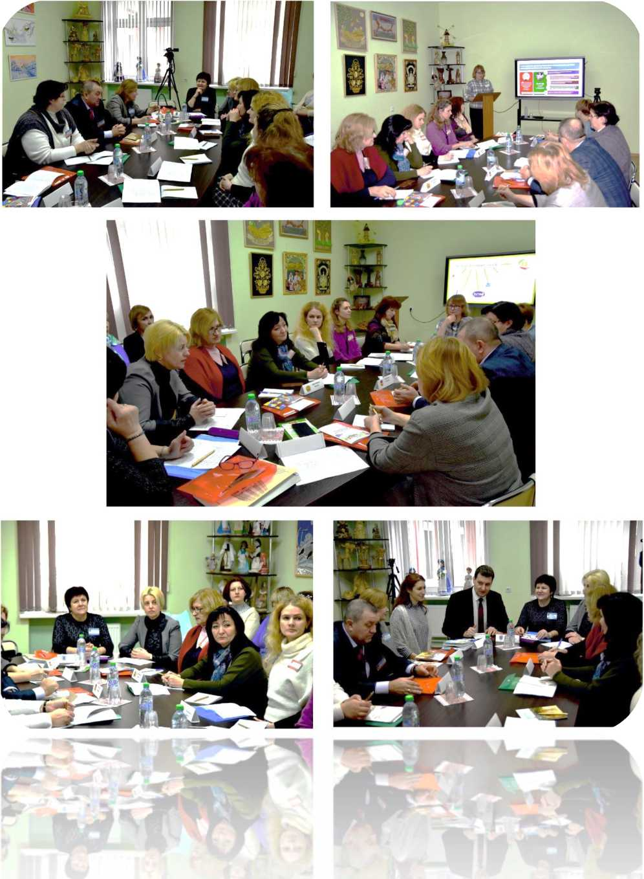

Республиканский методический кластер:
возможности и перспективы сетевого взаимодействия
Исачкина Лариса Анатольевна,
заместитель директора Национального центра художественного творчества
детей и молодежи
В Концепции развития педагогического образования на 2015-2020 годы одним из стратегических направлений развития национальной системы называется «переход национальной системы непрерывного педагогического образования на кластерную модель развития». С 2016 года Национальным центром художественного творчества детей и молодежи реализуется республиканский инновационный проект «Внедрение модели республиканского методического кластера как ресурса развития дополнительного образования детей и молодежи». Цель кластера - представление и защита общих интересов членов кластера по созданию единого информационного пространства и единой образовательной среды. Проект позволяет интегрировать ресурсы дополнительного образования и науки, осуществить кооперацию учреждений системы образования в использовании и распространении передового опыта, инновационных идей и создавать условия для развития педагогических кадров. Основой модели кластерного сетевого взаимодействия выступают партнерство, сотрудничество, профессиональный диалог между заинтересованными субъектами.
Национальный центр художественного творчества детей и молодежи координирует и регламентирует кластерное сетевое взаимодействие. Центрами республиканского методического кластера являются учреждения дополнительного образования детей и молодежи, на базе которых создаются опорные методические площадки как генераторы инновационных технологий, внедрения и апробации их в соответствующих инновационных областях:
- «Совершенствование системы непрерывного повышения профессиональной компетентности педагогических работников»;
- «Обновление программно-методического обеспечения
дополнительного образования детей и молодежи»;
- «Развитие эффективного педагогического опыта и современных практик дополнительного образования детей и молодежи»;
- «Поддержка и развитие детских и молодежных инициатив».
В реализацию инновационного проекта за четыре года включилось 51 учреждение дополнительного образования детей и молодежи, на базе которых функционирует 61 опорная методическая площадка.
Опорные методические площадки являются действующим механизмом включения педагогических работников в инновационную деятельность. Главным ориентиром в их деятельности является то, что инновационные преобразования, проекты, продукты и разработки педагогов и учреждений приносят реальное улучшение практики.
Внутри республиканского методического кластера происходит активный обмен информацией, заинтересованный профессиональный диалог, творческое взаимодействие, что позволяет участникам получить новые профессиональные компетенции, новые стимулы как для профессионально-личностного развития, так и для развития учреждения, системы в целом.
В рамках кластерного взаимодействия учреждений образования осуществлены приоритетные направления развития и повышения качества дополнительного образования детей и молодежи средствами кластерной организации научно-методической и образовательной среды; обеспечена интеграция субъектов методического кластера, их ресурсного потенциала (кадров, средств, накопленного опыта) в рамках единой методологической основы, заданной инновационной государственной политикой в сфере образования как структурного базиса экономики; создана кластерная кооперация в использовании потенциала информационно-коммуникационных технологий и технологий диссеминации передового педагогического опыта; обеспечено регулирование процессов формирования, обобщения и трансляции инновационных практик, тиражирование новых образовательных программ; объединены усилия методических служб УДОДиМ, ряда субъектов методического кластера (институты развития образования, учреждения высшего образования, научные учреждения и др.) в целях координации инновационной деятельности в системе дополнительного образования детей и молодежи.
В целях формирования инновационной образовательной среды учреждений дополнительного образования детей и молодежи Национальным центром художественного творчества детей и молодежи будет продолжена инновационная деятельность по сетевой организации субъектов республиканского методического кластера.
Сетевая организация деятельности субъектов республиканского методического кластера будет способствовать формированию инновационной образовательной инфраструктуры, позволит решать образовательные задачи, которые не под силу решить отдельно взятому учреждению, а также сгенерирует новые формы работы и форматы взаимодействия: сетевые педагогические сообщества, сетевые проекты, сетевые и образовательные программы, сетевые и образовательные события.
Распределение, консолидация имеющихся ресурсов, а также их объединение даст возможность построения инновационного содержания дополнительного образования детей и молодежи при условии организации продуктивного взаимодействия участников сети.
Формирование и развитие таких структур, как кластер и сетевая организация деятельности - эффективный механизм повышения конкурентоспособности субъектов кластера и их перевода на инновационный путь развития.

Опыт реализации кластерной региональной модели
методической деятельности по повышению качества
дополнительного образования детей и молодежи
Шорник Инна Леонидовна,
заместитель директора по учебно-методической работе
Витебского областного дворца детей и молодежи
Активному включению детей и молодежи в социальную, экономическую, научно-техническую, культурную жизнь общества способствуют учреждения дополнительного образования детей и молодежи. Они являются важнейшей составляющей воспитательного пространства области, социально востребованы и органично сочетают в себе воспитание, обучение и развитие личности ребенка, являются определяющим фактором развития склонностей, способностей и интересов личностного, социального и профессионального самоопределения детей и молодежи.
В 2019/2020 учебном году в области работают 28 учреждений дополнительного образования детей и молодежи, 26 - многопрофильных и 3 - однопрофильных.
Для удовлетворения образовательных и социокультурных запросов детей и молодежи, развития их творческих способностей в учреждениях организована работа 3 223 объединений по интересам, в которых занимаются 35 819 учащихся.
За последние три года количество объединений по интересам сократилось, однако процент охвата учащихся всеми формами организованного досуга сохранился и составляет 82%.
Для стабильного функционирования, качественного продвижения и развития дополнительного образования особое внимание уделяется кадровому составу УДОДиМ. В текущем учебном году в учреждениях дополнительного образования области работают 1 327 педагогических работников, из них 1 023 педагогов дополнительного образования. 1 049 педагогических работников имеют высшее образование, 248 - среднее специальное, 26 - общее среднее. Высшую квалификационную категорию имеют 265 педагогических работников, первую - 432, что составляет 53%.
В 2019/2020 учебном году в Витебском областном дворце детей и молодежи организована работа 416 объединений по интересам, в которых занимается более 4200 учащихся. Самый многочисленный - художественный профиль - 147 объединений (1512 учащихся). В октябре 2018 года в Витебском областном дворце детей и молодежи прошла реструктуризация, изменилось количество и направления деятельности структурных подразделений дворца:
В настоящее время во дворце детей и молодежи работают 189 педагогических работников, в том числе 130 педагогов дополнительного образования, из них 156 педагогических работников имеют высшее
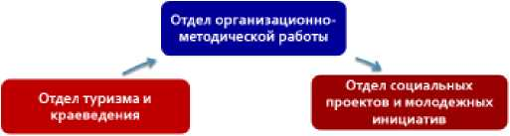
образование, соответствующую квалификационную категорию: 52 - высшую, 45 - первую.
ВИТЕБСКИЙ ОБЛАСТНОЙ ДВОРЕЦ ДЕТЕЙ И МОЛОДЕЖИ
I
V
/
\
/
Отдел срганнэационно- М.1ССС31ШИ p.lSaibl *
Экологический отдел
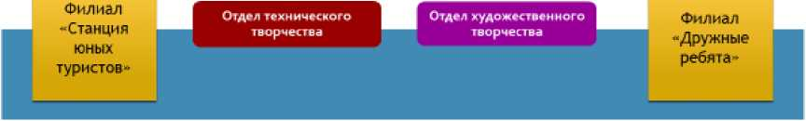
Деятельность Витебского областного дворца детей и молодежи направлена на создание единого методического пространства в региональной системе дополнительного образования детей и молодежи. Современные социально-экономические условия требуют от учреждений дополнительного образования детей и молодежи модернизации деятельности. Сегодня особенно важным становится то, что новое качество дополнительного образования детей и молодежи обеспечивается не отдельными учреждениями, а сетью учреждений в целом. В связи с этим создание и организация деятельности опорных методических площадок востребовано временем и является одним из эффективных механизмов формирования единой инновационной среды и информационно-методического пространства в системе дополнительного образования детей и молодежи, обеспечения условий для непрерывного профессионального образования педагогических кадров.
В рамках республиканского методического кластера в области продолжают действовать 11 опорных методических площадок на базе 8 учреждений (Полоцкого, Оршанского, Лепельского, Витебского, Поставского районов, г. Новополоцка, г. Витебска и Витебского областного дворца детей и молодежи).
За 4 года реализации проекта сложился определенный кластер методической службы области, построенный на интеграции имеющихся информационных, кадровых, методических ресурсов системы дополнительного образования детей и молодежи и представленный несколькими уровнями: региональный уровень, областной уровень и уровень внешних связей.
Оперативное управление методической службой области в рамках работы ОМП осуществляется методической службой Витебского областного
дворца детей и молодежи. Деятельность дворца как областного учреждения направлена на:
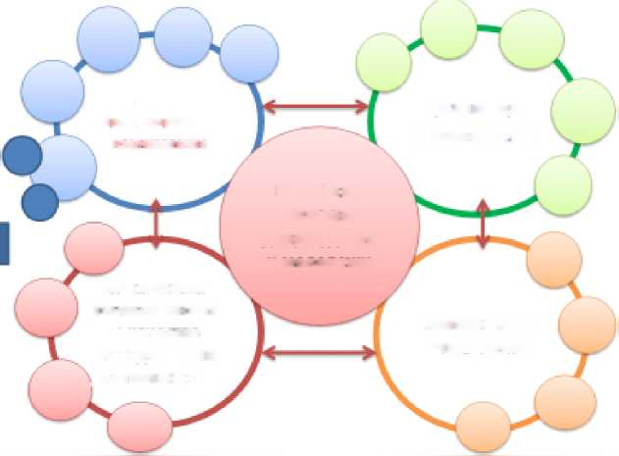
- стимулирование поиска и внедрения инновационных подходов к организации работы ОМП на региональном уровне и на уровне
ОПОРНЫЕ МЕТОДИЧЕСКИЕ ПЛОЩАДКИ
Анализ
Организация
и руководство-
Прогмазиро|*ии*
П.чл-ириезниз
Витебский йбласТИйй лворец детей и молццижи
ГЛрцитерииг
|:е.гу.пьтат иен ости
\Л Hil^{L}lftrULl
ГИЙТОДНЧЙГНОЙ
. деятельное™
Стратегическое
управление
учреждения дополнительного образования детей и молодежи;
- объединение ресурсов по вертикали (между уровнями организации работы ОМП) и по горизонтали (на уровне методических служб региональных учреждений дополнительного образования детей и молодежи);
- обеспечение эффективного взаимодействия субъектов региональной системы дополнительного образования детей и молодежи в рамках реализации республиканского методического кластера.
Витебский областной дворец в теме «Новые практики методического взаимодействия в региональной системе дополнительного образования детей и молодежи» {инновационная область «Совершенствование системы непрерывного повышения профессиональной компетентности педагогических работников») выступает как центральное связующее звено. Дворец организует и проводит областные ежегодные методические мероприятия и организует работу постоянно действующих формирований. Это - областной совет по вопросам дополнительного образования детей и молодежи (вопросы работы ОМП систематически рассматриваются на заседаниях), областной семинар директоров учреждений дополнительного образования детей и молодежи «Состояние и перспективы развития региональной системы дополнительного образования детей и молодежи на современном этапе» (в октябре опыт работы ОМП транслировался Полоцким районным центром детей и молодежи), школа управленческого мастерства для директоров, в рамках которой транслировался опыт работы Поставского районного центра детей и молодежи
(март 2019 г.) и Шумилинского районного центра детей и молодежи (ноябрь 2019 г.) по теме «Управление инновационной деятельностью как фактор развития учреждения дополнительного образования детей и молодежи»; научно-методическая лаборатория опытных методических кадров
учреждений дополнительного образования детей и молодежи области. В течение учебного года участники лаборатории работали над проблемой «Многоуровневая региональная методическая служба как открытая образовательная среда в повышении профессионализма педагогических кадров»; стажерская площадка для начинающих методистов
«Профессиональное становление методиста учреждения дополнительного образования детей и молодежи». В текущем году в работе площадки приняло участие 11 молодых специалистов, работающих в должности первый и второй год.
Новая форма работы - Дни Витебского областного дворца детей и молодежи в регионах области. В его программе - проведение семинаров- практикумов, лекционно-практических занятий, интерактивных занятий с элементами тренинга, мастер-классов, тематических консультаций для педагогов дополнительного образования, заместителей директоров школ по воспитательной работе, педагогов-организаторов, учителей-предметников, работа информационно-консультационного пункта, выставок методических материалов. В проведении Дня дворца в этом году приняло участие около 200 педагогических работников учреждений дополнительного и общего среднего образования трех регионов области.
Все чаще в практике работы ОМП использует ресурс сайта Витебского областного дворца детей и молодежи. Так, в настоящее время разрабатывается раздел «Методический навигатор» в котором в том числе будет представлена работа опорных методических площадок дворца и учреждений-участников республиканского методического кластера.
Среди новых практик методического взаимодействия следует отдельно отметить областную интернет-конференцию «Управление качеством дополнительного образования детей и молодежи в современных социально- экономических условиях». На конференцию было представлено 38 тезисов выступлений педагогических работников учреждений дополнительного образования детей и молодежи, 27 из них были размещены на сайте дворца. Проведение интернет-конференции позволило интегрировать и систематизировать практические наработки и опыт работы по управлению качеством дополнительного образования детей и молодежи в современных условиях, выявить, обобщить и распространить новые идеи, формы и методы организации управленческой деятельности разных категорий педагогических работников, определить перспективы повышения эффективности образовательной деятельности на основе системного подхода к управлению качеством дополнительного образования детей и молодежи. По итогам интернет-конференции издан сборник методических материалов. Интернет- фестиваль учреждений дополнительного образования детей и молодежи области «Образование. Творчество. Развитие» в рамках Года малой родины.
Проведение интернет-фестиваля способствовало диссеминации эффективного опыта, взаимообмену имеющимися ресурсами, выявлению творчески работающих педагогов, учащихся и детских коллективов, продвижению педагогических инициатив и инновационных идей.
В апреле - декабре 2019 года в целях выявления, обобщения и распространения опыта работы методистов, достигших высоких профессиональных успехов, был организован областной конкурс профессионального мастерства «Методист учреждения дополнительного образования детей и молодежи».
В рамках реализации темы «Внедрение модели образовательного процесса с повышенным уровнем изучения дисциплин в учреждении дополнительного образования детей и молодежи» {инновационная область «Обновление программно-методического обеспечения дополнительного образования детей и молодежи») была разработана проблема недостаточного количества программ с повышенным уровнем изучения образовательной области, темы или предмета в регионе. Данный вопрос рассматривался в рамках областного совета по вопросам дополнительного образования и коллегии главного управления по образованию. Решением которых стало разработать и апробировать в течение года по две программы объединений по интересам с повышенным уровнем изучения в учреждениях.
Витебский областной дворец детей и молодежи - организатор областных этапов республиканских мероприятий, среди них: областные семинары управленческих, методических и педагогических кадров учреждений дополнительного образования детей и молодежи, методические и педагогические акции, конкурсы профессионального мастерства, смотр- конкурс деятельности методических формирований, выставки научно- методических материалов и педагогического опыта и др. Сотрудники дворца разрабатывают положения, проводят экспертизу материалов, работают в составе жюри, оказывают, при необходимости, консультативную помощь и др.
Важной составляющей в работе опорных методических площадок являются внешние связи, сотрудничество с учреждениями высшего образования. Витебский областной дворец в реализации республиканского методического кластера продуктивно взаимодействует с Витебским областным институтом развития образования, Витебским государственным университетом имени П.М. Машерова, Полоцким государственным университетом, республиканскими профильными учреждениями дополнительного образования детей и молодежи.
За время участия дворца и учреждений дополнительного образования детей и молодежи области в республиканском методическом кластере работой опорных методических площадок охвачено прямо или опосредованно более 1000 педагогических работников системы дополнительного образования детей и молодежи; около 6 тысяч учащихся, из более чем 450 объединений по интересам. Издано более 50 единиц методической продукции. Опыт работы ОМП транслировался на 37 методических мероприятиях разного уровня.
Апробируются 58 программ с повышенным уровнем изучения образовательной области, темы, учебного предмета или учебной дисциплины.
Трансляция опыта работы опорных методических площадок в 2020 году планируется в рамках мероприятий:
- областной семинар для педагогов дополнительного образования «Актуальные подходы к разработке программы объединения по интересам декоративно-прикладного творчества»;
- областной конкурс методических кейсов «Образовательнометодический комплекс программы объединения по интересам»;
- областной семинар для педагогов дополнительного образования «Актуальные подходы и нормативные требования к разработке программы объединения по интересам декоративно-прикладного творчества»;
- областной семинар методистов учреждений дополнительного образования детей и молодежи «Диссеминация инновационного опыта как условие развития дополнительного образования детей и молодежи» (совместно с Государственным учреждением дополнительного образования взрослых «Витебский областной институт развития образования»)
- День Витебского областного дворца детей и молодежи в регионах области: г. Новополоцк, Ушачский, Поставский, Сенненский районы;
- областная школа управленческого мастерства «Моделирование продуктивной управленческой деятельности руководителя учреждения дополнительного образования детей и молодежи» (секция заместителей директоров и заведующих отделами): на базе Лиозненского районного ЦДиМ, Чашникского районного ЦДиМ;
- областной семинар директоров учреждений дополнительного образования детей и молодежи «Состояние и перспективы развития региональной системы учреждения дополнительного образования на современном этапе» (на базе Оршанского районного центра творчества детей и молодежи).

Научно-методическое обеспечение в системе взаимодействия
«Институт развития образования - учреждения дополнительного

образования детей и молодежи»
Гелясина Елена Владимировна,
заведующий кафедрой педагогики, частных методик и менеджмента
образования Витебского областного института развития образования,
кандидат педагогических наук, доцент
В Государственной программе «Образование и молодежная политика» на 2016 - 2020 годы [2] перед системой дополнительного образования детей и молодежи поставлена задача обеспечить доступное, качественное и эффективное образование. Решение данной задачи требует новых походов к организации, управлению, научно-методическому и содержательнотехнологическому обеспечению системы дополнительного образования детей и молодежи. Это, в свою очередь, указывает на необходимость простраивания инновационного пути развития системы. Основными ориентирами инновационного развития системы образования Республики Беларусь являются:
- Необходимость исходить из государственных интересов и потребностей инновационной экономики;
- Обеспечение доступности, качественности образования и его соответствия современным и, что особенно важно, перспективным требованиям;
- Сохранение лучших национальных традиций, сложившихся в системе образования;
- Учет мировых тенденций в развитии культуры, экономики, технологии.
Таким образом, современное дополнительное образование детей и молодежи должно стать образованием не только ориентированным в будущее, но и обеспечивающим наступление этого будущего. Говоря иначе, дополнительное образование детей и молодежи призвано обеспечить инновационное развитие нашей страны в будущем через максимальное развитие личности каждого ребенка в настоящем.
Принимая во внимание сказанное выше, а также результаты анализа отечественного и зарубежного опыта реализации дополнительного образования, считаем перспективным построение дополнительного
образования на компетентностной основе. Это означает, что процесс образования должен быть построен как процесс овладения обучающимся комплексом компетенций, а его результатом должен стать компетентный человек. Характеризуя модернизацию дополнительного образования на компетентностной основе, считаем целесообразным подчеркнуть значимость формирования у обучающихся наряду с предметными метапредметных компетенций. Спектр предметных компетенций определяется профилем объединения по интересам. Метапредметные компетенции - это компетенции, которые надстраиваются над предметными и функционируют в качестве средств их формирования.
Для выявления механизмов формирования у обучающихся комплекса предметных (соответствующих профилю объединения по интересам) и метапредметных компетенций при освоении программ дополнительного образования детей и молодежи нами был разработан инновационный проект «Внедрение модели формирования комплекса предметных и метапредметных компетенций обучающихся в условиях учреждений дополнительного образования детей и молодежи». Реализация названного проекта рассчитана на период с 2018 по 2020 годы. В Витебской области данный проект внедряется в практику работы трех учреждений образования: Витебский областной дворец детей и молодежи, Лепельский районный центр детей и молодежи, Дворец детей и молодежи города Новополоцка. Реализация проекта предполагает тесное сотрудничество Витебского областного института развития образования с педагогическими коллективами названных учреждений. В процессе осуществления проекта ведется работа творческих групп по уточнению состава предметных и метапредметных компетенций, осваиваемых обучающимися в объединениях по интересам различного профиля; по выявлению связей и взаимовлияния предметных и метапредметных компетенций обучающихся в условиях учреждений дополнительного образования детей и молодежи; по разработке диагностического обеспечения модели формирования комплекса предметных и метапредметных компетенций обучающихся в объединениях по интересам различного профиля; по конструированию содержательного и процессуального обеспечения внедряемой модели; по выявлению организационно-педагогических условий эффективного внедрения модели формирования у обучающихся в системе дополнительного образования детей и молодежи комплекса предметных и метапредметных компетенций.
Эффективному решению задач, поставленных перед участниками проекта, способствует непрерывное повышение их квалификации. С этой целью организована работа постоянно действующего семинара, который проводится в интерактивном режиме. При этом широко используются возможности информационно-коммуникационных технологий. Это позволяет организовать профессиональное онлайн-общение участников проекта. Кроме того, с целью обеспечения опережающей профессиональной подготовки педагогов дополнительного образования детей и молодежи, в образовательную практику ПРО внедрена разработанная нами программа повышения квалификации «Эффективные технологии и практики дополнительного образования детей и молодежи». Названная учебная программа успешно прошла экспертизу и рекомендована учебно-методическим объединением в сфере дополнительного образования взрослых по профилям образования «Педагогика». «Педагогика. Профессиональное образование» к использованию в образовательном процессе. Следует заметить, что реализация данной учебной программы осуществляется в тесном содружестве педагогического коллектива Витебского ПРО и педагогов дополнительного образования детей и молодежи.

Социальное партнерство как условие формирования
качественно нового образовательного пространства региона
Черкас Татьяна Геннадьевна,
методист управления воспитательной, идеологической, социально-
педагогической и психологической работы
Витебского областного института развития образования
Современное образование, как единый и целенаправленный процесс воспитания и обучения, обеспечивает приобретение знаний, умений, навыков, формирование ценностных установок, опыта деятельности и компетенций. Дополнительное образование выступает в качестве составной части общего образования, обладает более высоким уровнем мотивированности обучающихся в познавательной деятельности и предоставлении возможности реализовать себя. Система дополнительного образования в условиях социального становления, обучающегося как личности формирует развивающую среду профориентационного характера, обеспечивая возможность получить опыт трудовой деятельности. Основой образовательных процессов в дополнительном образовании в настоящее время становится компетентностный подход, акцентирующий внимание на практическом использовании полученных знаний. При таком подходе цели образования описываются в терминах, отражающих новые возможности обучаемых, рост их личностного потенциала.
Достижение обозначенной цели может быть достигнуто при условии высокого профессионального мастерства педагогических кадров, способности быстро и качественно осваивать инновационные формы и методы педагогического взаимодействия, умения применять наиболее продуктивные информационно-компьютерные технологии, использовать достижения педагогики и психологии. Стремительные преобразования дополнительного образования и предъявление к педагогам высоких требований к психологической, дидактической готовности существенно повысили планку научно-методического сопровождения их профессиональной деятельности.
Сложность ситуации обусловлена отсутствием учреждений, готовящих педагогов дополнительного образования. В нашем регионе решение проблемы осуществляется через организацию повышения квалификации, оптимизацию способов оказания образовательных и методических услуг.
Территориальные учреждения образования: государственное учреждение дополнительного образования взрослых «Витебский областной институт развития образования» и государственное учреждение дополнительного образования «Витебский областной дворец детей и молодежи» выступают в качестве социальных партнеров в организации повышения квалификации педагогов дополнительного образования.
Реализация идеи совершенствования и развития дополнительного образования через личностный и профессиональный рост педагогов осуществляется в процессе повышения квалификации.
В 2019 году заведующим кафедрой педагогики, психологии и частных методик ВОИРО Еленой Владимировной Гелясиной разработана учебная программа повышения квалификации «Эффективные технологии и практики дополнительного образования детей и молодежи» для педагогов дополнительного образования учреждений образования, которая утверждена Министерством образования Республики Беларусь.
В целях совершенствования образовательных процессов в дополнительном образовании содержательное наполнение программы основывается на доминировании практической составляющей. Реализация содержания программы обеспечивается в системе теория - методика - практика, причем практика предполагает получение опыта использования новых методов и технологий и анализ их продуктивности. Качественному освоению педагогической практики способствует активное включение в повышение квалификации лучших специалистов государственного учреждения дополнительного образования «Витебский областной дворец детей и молодежи». Опытные педагоги и методисты данного учреждения создают для слушателей повышения квалификации атмосферу реализации творческих возможностей и инициируют расширение круга познавательной активности. Совместная работа специалистов двух учреждений позволяет более эффективно реализовывать образовательные цели дополнительного образования, формирует адреса передового педагогического опыта, ресурсных и консультативных центров. Повышение профессионального мастерства педагогов дополнительного образования ведет к увеличению заказов и запросов, направленных на совершенствование их педагогической деятельности.
Так по заказам педагогов дополнительного образования на 2019-2020 учебный год запланировано проведение семинаров:
«Создание программы объединения по интересам с повышенным уровнем изучения образовательной области, темы, учебного предмета или учебной дисциплины как фактор повышения качества дополнительного образования детей и молодежи»;
«Этнокультурное воспитание детей и молодежи в современной практике дополнительного и эстетического образования: тенденции и перспективы»;
«Инновационные формы работы в сфере культурно-досуговой деятельности учреждений дополнительного образования детей и молодежи»;
«Диссеминация инновационного педагогического опыта как условие развития дополнительного образования детей и молодежи» и т.д.
Подготовка к данным семинарам осуществляется как сотрудниками кафедр института, так и специалистами Витебского областного дворца детей и молодежи. Участники тематических семинаров знакомятся с опытом работы педагогов дополнительного образования учреждений образования г. Витебска и Витебской области и изучают перспективные методы и формы научно обоснованной педагогической деятельности, направленной на повышение качества дополнительного образования.
Специалисты областного дворца являются полноправными участниками региональных мероприятий Витебского областного института развития образования: областные этапы республиканских конкурсов на лучший проект по организации шестого школьного дня; «Энергомарафон»; научно- практические конференции; областной форум замещающих семей и т.д.
Такое сотрудничество дает возможность проводить запланированные мероприятия на высоком уровне, создавать условия для осознания педагогами дополнительного образования важности и значимости непрерывного повышения профессиональной компетентности, развития творчества и педагогического мастерства.
В соответствии с вышеизложенным можно констатировать, что социальное партнерство наших учреждений является важным условием формирования качественно нового образовательного пространства региона.
Онлайн блиц-панорама
«Региональные инициативы опорных методических площадок:
новый формат»
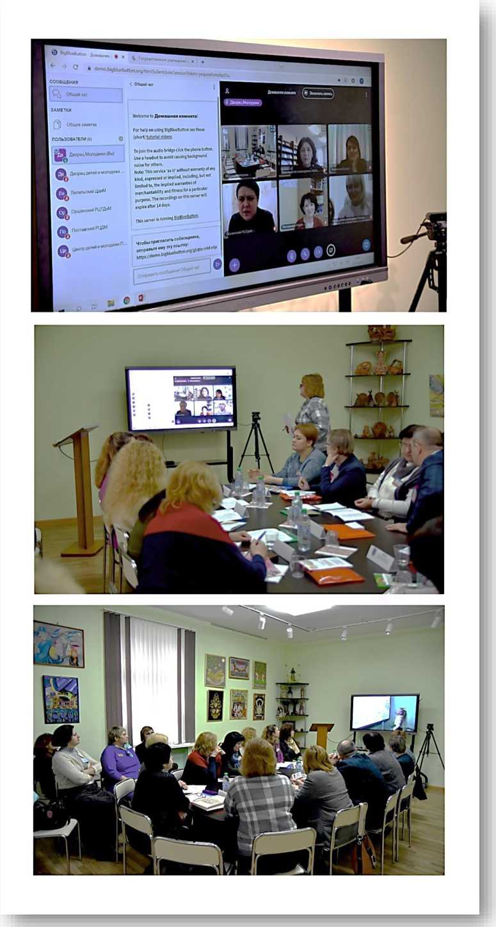

Развитие форм интерактивного обучения педагогов на базе
сетевых информационно-коммуникативных
образовательных технологий
Чуро Алла Петровна,
директор Лепелъского районного центра детей и молодежи
Современное образование предъявляет новые требования ко всем участникам образовательного процесса. Тенденции современного образования стирают четкие грани между традиционными и инновационными формами и технологиями обучения.
В рамках опорной методической площадки с целью формирования единого информационно-образовательного пространства в формате сетевого взаимодействия педагогических работников Центра была создана сеть блогов «Будь в эпиЦентре!», состоящая из блога «Методическая шкатулка» и индивидуальных педагогических блогов коллег. С 2019 года к этой сети подключены сайт и официальная группа в социальной сети «ВКонтакте».
Данные сервисы дают возможность наладить эффективное взаимодействие между всеми участниками образовательного процесса, позволяют оперативно получать информацию обо всех мероприятиях и событиях в учреждении образования, ознакомиться с новостями, дают возможность интерактивного общения законных представителей с администрацией центра.
Методической службой центра обеспечен постоянный доступ педагогическому работнику центра к необходимой информации без временных и пространственных границ. Характерными чертами информационнотехнологического сервиса являются следующие:
- модульность - материалы для изучения предлагаются в виде модулей, что позволяет педагогу использовать информацию в соответствии со своими запросами;
- гибкость - педагог самостоятельно планирует время, место и продолжительность работы в сети;
- доступность;
- рентабельность - экономическая эффективность проявляется за счет экономии ресурсов временных, материальных (печать, размножение материалов и пр.);
- мобильность - реализация обратной связи между педагогическими работниками (является одной из основных требований и оснований успешности процесса использования сетевого информационнотехнологического сервиса).
Для успешного обучения педагогов постоянно ведется методическая и информационная поддержка:
- поддержка сетевого взаимодействия, основанного на принципах сотрудничества, сотворчества, конструктивного разрешения проблем профессиональной деятельности, направленного на формирование эффективного педагогического опыта в области использования интерактивных методов в образовательной деятельности;
- обеспечение педагога профессиональной информацией;
- помощь в разработке учебных планов, учебно-методических комплексов;
- взаимопосещение занятий, воспитательных мероприятий;
- создание банка данных и трансляция эффективных образцов педагогического опыта.
В основе сетевого взаимодействия лежит проявление собственной инициативы: педагог сам определяет, в какой именно сфере деятельности он хотел бы участвовать, чему научиться, какие проблемы обсуждать или найти способ решения их, а также какой модели сетевого взаимодействия он отдает предпочтение:
- модель «Педагог - педагог»: педагоги продуктивно
взаимодействуют друг с другом, используя различные сетевые средства. Взаимодействие педагогов организовано по разным направлениям: организация информационно-методической
поддержки педагогов с использованием различных интернет- технологий; создание хранилища учебно -методических материалов; индивидуальные блоги педагогов;
- модель «Педагог - обучающийся»: педагог организует сетевое взаимодействие с одним или несколькими обучающимися, не предполагающее взаимодействия обучающихся друг с другом, путем размещения мастер-классов, презентаций, информации для обучающихся и их родителей;
- модель «Педагог - родитель»: педагог взаимодействует с законными представителями, используя различные сетевые средства. В связи с загруженностью у многих родителей возникают проблемы с посещением родительских собраний, открытых мероприятий, поэтому использование в работе с родителями только традиционных форм становится не эффективным. В то же время можно отметить и стойкое желание большинства родителей оперативно получать информацию о ребенке, его успехах, проблемах, общаться с педагогами, специалистами. Поэтому организация сетевого взаимодействия с родителями является одной из современных, неформальных форм работы, показывающая качественные результаты и вызывающая в последнее время заслуженный интерес и у педагогов, и у законных представителей обучающихся.
В центре открыто объединение по интересам «Объектив», работа которого направлена на непосредственную работу с интерактивным обучением как педагога дополнительного образования, так и обучающихся. Создается дополнительная мотивация обучающихся к закреплению и повышению достигнутых успехов. Социальная сеть, блоги призваны вызвать интерес у обучающихся к самому процессу обучения и активному участию в мероприятиях центра.
С целью распространения инновационного опыта через организацию взаимодействия и сотрудничество методических служб были организованы и проведены семинары-практикумы для педагогов Чашникского и Россонского районных центров детей и молодежи.

Использование потенциала сайта учреждения дополнительного
образования детей и молодежи в деятельности ресурсного центра
Бакановская Татьяна Владимировна,
заместитель директора по учебно-методической работе
Оршанского районного центра творчества детей и молодежи
Эффективной формой организации профессионального взаимодействия в рамках работы опорной методической площадки «Организация работы ресурсного центра «Методическое обеспечение образовательного процесса в системе дополнительного образования детей и молодежи» стала интернет- площадка.
Интернет-площадка - это открытый диалог педагогических работников, целью которого является презентация и внедрение продуктивного педагогического опыта педагогов дополнительного образования Оршанского районного центра творчества детей и молодежи посредством сетевого взаимодействия с учреждениями образования Оршанского района.
Ресурсную основу интернет-площадки составляет опыт продуктивно и эффективно работающего педагога дополнительного образования, который на высоком уровне владеет системой профессиональных теоретических и практических знаний, эффективно использует технологии и методики обучения, воспитания и развития учащихся, чей опыт неоднократно представлялся на областных, республиканских конкурсах, форумах, конференциях.
Организация работы интернет-площадки включает работу методической службы с педагогом дополнительного образования по обобщению, оформлению и трансляции опыта, информирование целевой аудитории о содержании и порядке взаимодействия в рамках функционирования интернет- площадки; проведение дистанционных методических мероприятий.
Основная задача интернет-площадки - представить систему работы педагога дополнительного образования по осуществлению методического обеспечения образовательного процесса в объединении по интересам.
Интернет-площадка - это новые возможности для профессионального роста и развития педагогов дополнительного образования Оршанского района.

Учебно-методический кабинет учреждения дополнительного

образования детей и молодежи
как организационно-методический центр развития
профессионализма и творчества педагогов
Шалтан, Галина Ивановна,
заведующий учебно-методическим кабинетом
Дворца детей и молодежи г. Новополоцка
Добрый день, уважаемые коллеги!
На связи - учебно-методический кабинет государственного учреждения дополнительного образования «Дворец детей и молодежи г. Новополоцка». Наше учреждение является опорной методической площадкой республиканского методического кластера.
Повышение профессионального уровня педагогов, творческое развитие педагогического коллектива нашего учреждения осуществляется в рамках деятельности методической службы, системообразующим элементом которой является учебно-методический кабинет.
В уютной обстановке кабинета посетители могут проконсультироваться, поработать с прессой, материалами методических выставок, учебными пособиями, методическими разработками, методическими папками.
Приоритетные направления деятельности опорной методической площадки:
- развитие взаимодействия образовательных учреждений региона, налаживание прямых контактов, общение в сетевом формате с государственными учреждениями дополнительного образования детей и молодежи Республики Беларусь;
- поддержка инновационных процессов учреждения, методическая поддержка педагогов, выявление, обобщение и трансляция лучшего опыта педагогической практики;
- координация деятельности методических формирований педагогов.
УМК осуществляет методическую поддержку деятельности
методических формирований:
- педагогов-организаторов государственных учреждений
образования города;
- педагогов дополнительного образования государственных учреждений образования города;
- педагогов дополнительного образования в отделах;
- педагогов-организаторов комнат школьника;
- методистов;
- начинающих педагогов дополнительного образования Дворца;
- воспитателей летних оздоровительных лагерей.
К эффективным формам деятельности опорной методической площадки можно отнести:
У Реализация информационного проекта «УМК +»: виртуальный учебно-методический кабинет» на сайте учреждения - это собственный информационный ресурс в сети, который позволяет педагогам учреждения делиться своими находками с коллегами, поддерживать общение и вести совместную деятельность. Разделы виртуального учебно-методического кабинета:
- нормативные документы;
- информационный бюллетень «Вестник ДДМ», знакомящий с интересными событиями в учреждении, планами, победами учащихся и педагогов (издается с 2003 года);
- локальные акты, регулирующие деятельность учреждения;
- «Лето - 2020» - представлены методические материалы из опыта работы педагогов учреждения по организации летнего отдыха детей и подростков;
- повышение квалификации педагогов. Представлены методические рекомендации, полезная информация, а также примеры описания опыта педагогов Дворца для сдачи квалификационного экзамена на присвоение высшей квалификационной категории;
- методическая беседка содержит методические сборники педагогов учреждения, отмеченные дипломами городских, областных, республиканских конкурсов, в открытом доступе.
У Реализация практико-ориентированного проекта «Творческий конкурс «История с продолжением». Участникам (педагогам и учащимся учреждений дополнительного образования детей и молодежи республики) было предложено, прочитав начало сказочной истории, логически продолжить ее дальше и к своей части истории создать иллюстрацию. В результате объединения ресурсов сетевого взаимодействия педагогов и учащихся конечным продуктом проекта стала электронная книга «История с продолжением».
У Работа в УМК консультационного курса медиаобразования «Образовательный потенциал информационных технологий» для педагогов, чьи знания нуждаются в дополнении, обновлении и систематизации. Основные изучаемые программные продукты: MS Word, MS Publisher, MS PowerPoint, MS Excel.
У Поддержка инновационных процессов учреждения. В рамках реализации республиканского инновационного проекта был проведен фестиваль открытых занятий педагогов-участников проекта. А также организована методическая онлайн-акция - приглашены участники этого же проекта из других учреждений республики познакомиться с содержанием раздела сайта Дворца, представляющего опыт работы по результатам проведения фестиваля.
Таким образом, работа опорной методической площадки способствует активизации взаимодействия учреждений дополнительного образования детей
и молодежи Республики Беларусь, повышению профессиональной компетентности педагогических работников, обеспечению действенной методической помощи педагогам города и региона.
Желаю всем участникам секции конструктивного общения и плодотворной работы, которая будет способствовать дальнейшему развитию системы дополнительного образования детей и молодежи.

Создание учебно-методического комплекса как средства
развития интеллектуально-творческого потенциала учащихся
Стреленко Ирина Николаевна,
директор Полоцкого районного центра детей и молодежи
Полоцкий районный центр детей и молодежи ежегодно становится республиканской инновационной площадкой для реализации проектов в области воспитания и дополнительного образования. Внедряются кластерные модели методического взаимодействия. Участие в областном инновационном проекте «Создание учебно-методического комплекса как средства развития интеллектуально-творческого потенциала учащихся» позволило разработать учебно-методический комплекс клуба интеллектуальных игр «Афина» (педагог дополнительного образования Синегубова А.С.). Программно-методические материалы комплекса стали образцом для выстраивания другими педагогами собственных продуктивных моделей образовательной деятельности.
Работа коллектива над единой методической темой «Создание образовательно-методического комплекса как средство формирования эффективной педагогической практики» позволило создать 13 образовательнометодических комплексов, которые были представлены на районной педагогической конференции.
Об успешной деятельности опорной методической площадки свидетельствуют:
- разработанная и утвержденная Министерством образования Республики Беларусь программа с повышенным уровнем изучения образовательных областей «Мир», «Общество», «Человек» общественно-гуманитарного профиля объединения по интересам «Студия журналистики «Медиа-Микс» (педагог Слепцова Н.П.). Четыре программы объединений по интересам проходят апробацию;
- программа объединения по интересам «Школа аниматоров «Друзья игры» (педагог дополнительного образования Минченко Л.И.) отмечена дипломом Министерства образования Республики Беларусь III степени Республиканского конкурса программ объединений по интересам культурно-досугового профиля;
- программа образцовой студии эстрадного танца «Нон-стоп» победитель областного конкурса программ объединений по интересам художественного профиля (хореография).
Ежегодно проводится мониторинг результативности освоения программ дополнительного образования.
Методические рекомендации «Психологическая подготовка учащихся, занимающихся спортивным ориентированием» педагога дополнительного образования отдела туризма и активного отдыха Гришановой Н.В. одобрены и рекомендованы к выпуску Министерством образования Республики Беларусь в качестве пособия для учителей учреждений общего среднего образования к факультативным занятиям «Зеленый стадион».
Опыт работы коллектива по научно-методическому обеспечению образовательного процесса был презентован в рамках областного и республиканского советов по вопросам дополнительного образования детей и молодежи.
Участие в областном конкурсе методических кейсов «Образовательнометодический комплекс программы объединения по интересам» будет способствовать достижению целей опорно-методической площадки. Итогом работы станет повышение профессиональной компетентности педагогов, качества научно-методического сопровождения дополнительного образования.
Опыт работы Полоцкого районного центра детей и молодежи в рамках республиканского методического кластера адресуется методистам, педагогическим работникам учреждений дополнительного образования детей и молодежи. Информация о работе опорной площадки размещена на сайте ЦЦиМ во вкладке «Опорная методическая площадка».

Этнакультурнае выхаванне навучэнцау аб’яднанняу па
штарэсах мастацкага профшю
Малькевгч Аксана Вацлавауна,
метадыст Пастаускага раённага цэнтра дзяцей i моладз1
Апорная метадычная пляцоука рэспублшанскага метадычнага кластара на базе Пастаускага раённага цэнтра дзяцей i моладз1 дзейшчае з 2015 года.
Работа па вывучэнш i засваенш этнакультурнай спадчыны у цэнтры вядзецца па наступных напрамках:
- развщцё сютэмы дадатковай адукацьп, заснаванай на каштоунасцях i традыцыях беларускай культуры;
- фарм1раванне выхаваучай Ыстэмы на аснове культурных традыцый беларускага народа i станауленне грамадзянскай свядомасщ навучэнцау.
Этнакультурны кампанент у адукацыйным працэсе аб’яднанняу па штарэсах i выхаваучай рабоце падаецца праз:
- этнакультурны вучэбны матэрыял у адпаведнасщ са зместам адукацыйных праграм;
- скразныя тэмы этшчнай культуры, яюя вывучаюцца адначасова у розных аб’яднаннях па штарэсах мастацкага профшю;
- этнакультурную шфармацыю як дадатак да асноунага зместу занятку па штарэсах.
Аб’яднанш дэкараты^ша-прыкладнога напрамку складаюць большую частку аб’яднанняу па штарэсах мастацкага профшю Пастаускага раённага цэнтра дзяцей i моладзй Адметнай у плане захавання этнакультурнай спадчыны з’яуляецца школа мастацюх рамёствау “Саламяныя фантазй”, якая дзейшчае у цэнтры амаль дваццаць гадоу. Пад юраунщтвам вопытнага педагога-майстра навучэнцы не толью вывучаюць мастацтва саломапляцення, шкрустацьй, аплжацьй з саломю. Разам з традыцыйным1 прыёмам1 работы з саломкай асвойваюцца сучасныя тэхшю. У 2017 годзе вопыт работы аб’яднання быу прадстаулены на Рэспублшансюм педагапчным форуме “Культуралапчны падыход у развщщ прафесшнага майстэрства педагогау дадатковай адукацьй”. У дзейнасц1 дызайн-студьй цэнтра дзяцей i моладз1 “Чароуны кручок” шырока выкарыстоуваецца штэграванне этнакультурных кампанентау розных KpaiH, што дае магчымасць не толью пара}чюуваць, але i асэнсоуваць значнасць этн1чнай культуры радз1мы у сусвеце.
Набыла папулярнасць рэал1зацыя этнакультурнага кампанента праз скразныя этнакультурныя тэмы. Пры такой арган1зацы1 адукацыйнага працэсу вывучэнне этнакультурнага матэрыялу у розных аб’яднаннях па штарэсах падпарадкавана агульнай тэматыцы. Формы падвядзення вышкау вывучэння пэ^шай тэмы розныя: абарона праектау, тэматычныя вечары, майстар-класы, выставы-дасье. Традыцыйным1 у цэнтры стал1 фальклорныя святы.
У рабоце аб’яднанняу па штарэсах выкарыстоуваюцца вучэбна- метадычныя рэсурсы, як1я адлюстроуваюць рэг1янальны этнакультурны матэрыял: зборшк педагога-краязна)щы Пастазчнчыны Пракапов1ча Irapa М1хайлав1ча “Чаро)шы край - Пастаушчына”, зборн1ю метадычных матэрыялау з вопыту работы педагогау нашага цэнтра “Выкарыстанне элементау этнакультуры у дзейнасц1 дз1цячых аб’яднанняу па 1нтарэсах мастацкага профшю”, “Сштэз традыцый i сучаснасщ у дэкаратыуна-прыкладной творчасц1”, “Фальклорная спадчына Пастаушчыны”.
У вынжу арган1зацы1 до}татэрм1новага творчага праекта “Родныя вытою” праведзены даследаванш самабытнасщ песенных традыцый Пастаускага раёна, з’яу i фактау традыцыйнай народнай культуры: каляндарных i сямейна-бытавых абрадау i свят, жанрау музычнага i вусна- паэтычнага фальклору; традыцыйная матэрыяльная культура.
У дзейнасц1 па захаванш i укараненн1 этнакультурнай спадчыны наладжана цеснае узаемадзеянне з розным1 установам1 i арган1зацыям1 горада i раёна. Прадуктыуна вядзецца супрацоун1цтва з раённым Домам рамёствау “Стары млын”. Сумесна з Домам рамёствау цэнтр дзяцей i моладз1 рэал1зуе творчы праект “Горад рамёствау”, праводзяцца занятю па вывучэнн1 народных промыслау, экускурсй, майстар-класы, сустрэчы з народным! майстрамй
Кожны год дзщячыя калектывы нашага цэнтра прымаюць актыуны удзел у творчых мерапрыемствах i выставах М1жнароднага фестивалю народнай музыю “Зв1няць цымбалы i гармонпс”.
Акрамя названых, у 2019 годзе пры узаемадзеянш з установам1 i арган1зацыям1 раёна аргашзаваны i праведзены: выстава дз1цячай творчасщ “Радуга талантов”; раённы агляд-конкурс музычна-харэаграф1чных i тэатральных калектывау “Шануйце спадчыну сваю”; раённы конкурс юных паэтау “Крынщы творчасщ”; рэспект-выстава “Дыялог культур”; тэматычны вечар “Гасц1ннасць нашых продкау”; фальклорнае свята “Запрашаем на вячорю”.
Творчыя калектывы цэнтра прынял1 удзел у пленэры “Мой горад”; Рэспублшансюм танцавальным конкурсе “Рэзананс”; М1жнародным фестывал1 дз1цячых танцавальных калектывау “Мир сделался добрым”.
У цяперашш час рэагпзуецца творчы праект “Беларусюя узоры”.
Абмяркоуваецца магчымасць арган1зацы1 i правядзення сумесных мерапрыемствау з цэнтрам1 дзяцей i моладз1 памежных раёнау.
Адметна, што навучэнцы аб’яднанняу па 1нтарэсах мастацкага профшю кожны год становяцца пераможцам1 i прызёрам1 выставак-конкурсау абласнога, рэспублшанскага узроуняу. А сярод выпускншоу мног1я выбрал1 сабе творчыя прафесп: метадыст па вышыуцы i народнаму касцюму, дызайнеры, педагоп дадатковай адукацы1.
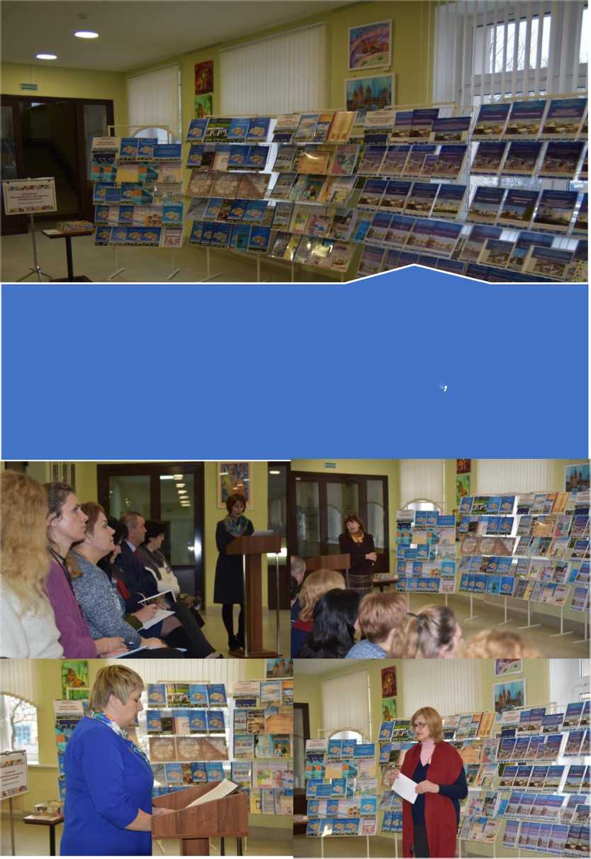
Методический вернисаж
«Для развития образовательного пространства -
ресурсы инноваций»
Интерактивная презентация "Методическая продукция как результат
инновационной деятельности методических служб и ресурс развития
региональной системы дополнительного образования детей и молодежи"
(трансляция методических идей и новых практик дополнительного
образования в рамках выставочного пространства» областных
методических мероприятий и конкурсов профессионального мастерства;
демонстрация видеороликов о региональной системе дополнительного
образования детей и молодежи)
зз
Горбодей Галина Владимировна,
заведующий отделом организационно-методической работы
Витебского областного дворца детей и молодежи
Уважаемые коллеги, вы, наверное, уже поняли, что наступило время методического вернисажа «Для развития образовательного пространства - ресурсы инноваций».
Открытие любого вернисажа проходит торжественно, с приглашением знаменитостей, мы предлагаем вам виртуальное торжественное открытие - выступление образцовой вокальной студии «Ассоль» Витебского областного дворца детей и молодежи, дипломанта республиканских и международных вокальных конкурсов.
Трансляция видеоролика «Песня о Витебске»
Руководит студией педагог дополнительного образования Фалькович Елена Александровна. Организация работы коллектива на высоком профессиональном уровне стала возможной благодаря тесному взаимодействию педагога и методической службы, в результате которого был создан учебно-методический комплекс программы образцовой вокальной студии «Ассоль», а опыт педагога неоднократно транслировался в рамках работы опорной методической площадки дворца.
Это лишь один пример, говорящий о том, что методическая деятельность сегодня невозможна без инноваций, презентации эффективного педагогического опыта, осуществляемых в том числе и через выпуск методической продукции, которая широко демонстрируется на областных методических выставках, выставках-передвижках, выставках-презентациях, выставках-портфолио, выставках-консультациях.
Представление современного инновационного опыта учреждений дополнительного образования региона в рамках выставочной деятельности способствовало развитию проектной деятельности, исследовательской деятельности учащихся, расширению локальных инноваций, созданию новых видов методической продукции.
Заметно выросло количество педагогов дополнительного образования принимающих участие в подготовке методических материалов, презентации своего опыта работы.
Методическая продукция, представленная на областных методических выставках, составляет методический фонд отдела организационно- методической работы - это более 300 материалов, которые позволяют более широко транслировать опыт учреждений дополнительного образования области.
Часть этой продукции представлена сегодня на методическом вернисаже, который включает 4 экспозиции.
В первой экспозиции вернисажа - материалы областной выставки научно-методических материалов и педагогического опыта «Малая родина - большая любовь», посвященной Году малой родины, которые были презентованы на 18 республиканской выставке.
В экспозиции представлены творческие, творческо-исследовательские и социально значимые проекты, программы объединений по интересам, описания педагогического опыта, методические рекомендации и разработки, сценарные, информационно-рекламные и наглядно-иллюстративные материалы, исследовательские и творческие работы учащихся, которые отражают опыт работы учреждений дополнительного образования детей и молодежи, построенный на основе историко-культурных и социально-экономических особенностей региона, его социально-воспитывающей среды.
Материалы экспозиции ориентированы на усвоение учащимися духовных и культурных традиций белорусского народа, изучение истории и культуры родного края, воспитание гражданина и патриота своей страны.
Комплексный подход к формированию у учащихся ценностного отношения к малой родине отражен в серии материалов Витебского городского центра дополнительного образования детей и молодежи.
Во второй экспозиции вернисажа представлены материалы областной выставки научно-методических материалов и педагогического опыта «Правильный профессиональный выбор - уверенное будущее молодого поколения!», которая проводилась в рамках подготовки к 17 республиканской выставке.
Методические материалы отражают опыт работы учреждений дополнительного образования детей и молодежи по созданию условий для формирования и развития способностей и склонностей обучающихся, профессиональных и познавательных интересов и мотивов в выборе профессии, профессионально важных качеств личности обучающихся.
Заслуживают внимания:
- комплект материалов серии «Ресурсный центр «Профориентир» Полоцкого районного ЦЦиМ, где представлен опыт работы ресурсного центра по оказанию профориентационных услуг педагогическим работникам региональной системы образования;
- сборники материалов, раскрывающие реализацию творческих проектов в учреждениях дополнительного образования; профессиональное просвещение учащихся; деятельность педагогических коллективов по созданию образовательной, воспитывающей и развивающей среды профориентационной поддержки учащихся в выборе сферы будущей профессиональной деятельности, направленные на ознакомление учащихся с видами производства и состоянием рынка труда, требованиями, предъявляемыми к профессиям, человеку, потребностями регионов в трудовых ресурсах.
Многие материалы, представленные в первых двух экспозициях методического вернисажа, получили высокую оценку и отмечены дипломами Министерства образования Республики Беларусь и НЦХТДМ.
Системная работа по демонстрации современного инновационного опыта в рамках проведения областных методических мероприятий способствует
продуктивному сетевому взаимодействию, развитию учреждений дополнительного образования детей и молодежи области.
Одним из таких мероприятий стала областная акция «Учреждения дополнительного образования детей и молодежи Витебщины: история и современность», посвященная 80-летию образования Витебской области.
Материалы акции представлены в третьей экспозиции вернисажа, с которой вас познакомит методист отдела организационно-методической работы, автор проведения акции Харитонова Наталья Петровна.
Деятельность учреждения дополнительного образования в режиме развития невозможно без роста профессионального мастерства методических кадров. А выявлению талантливых, творчески работающих методистов способствует проведение конкурсов профессионального мастерства. В декабре 2019 года прошел уже третий по счету областной конкурс профессионального мастерства «Методист учреждения дополнительного образования детей и молодежи».
Видеоролик об истории конкурса методист года.
Поэтому неслучайно в четвертой экспозиции вернисажа представлены материалы методических кейсов финалистов областного конкурса профессионального мастерства методистов. И сейчас вашему вниманию будет предоставлена презентация материалов методического кейса победителя областного конкурса - методиста Полоцкого районного центра детей и молодежи Елены Сергеевны Богданович.

Учреждения дополнительного образования детей и молодежи:

историю пишем вместе
Харитонова Наталья Петровна,
методист отдела организационно-методической работы
Витебского областного дворца детей и молодежи
История страны берет свое начало с истории регионов, населенных пунктов, учреждений и, конечно, людей. Неотъемлемой частью истории нашей республики, области является история учреждений дополнительного образования детей и молодежи.
Изучение истории учреждения, в котором учащиеся обучаются и проводят свободное время, освоение исторического опыта и современных ценностей системы дополнительного образования способствует воспитанию у них сопричастности и гордости за достигнутые успехи, уважения к истории и традициям учреждений дополнительного образования детей и молодежи, стремления к созидательной деятельности.
На центральной выставочной экспозиции методического вернисажа представлены материалы областной творческо-исследовательской акции «Учреждения дополнительного образования детей и молодежи: история и современность». Знаменательно, что проводилась она в Год малой родины, год 80-летия образования Витебской области, 100-летия системы дополнительного образования детей и молодежи и объединила в совместной деятельности и творчестве детей и взрослых.
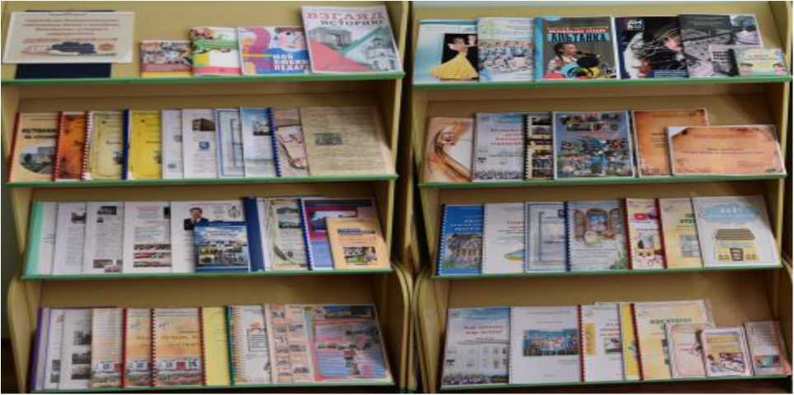

Акция проходила в двух номинациях. Номинация «Учреждение дополнительного образования детей и молодежи: время, события, люди» включила три направления: «Взгляд в историю», «Золотая книга учреждения», «Успехи, победы, достижения», номинация «Дом, окнами в детство»: «Я и мое объединение по интересам», «Мой любимый педагог», «Центр (дворец) будущего». Участниками акции стали педагоги, учащиеся, родители, бывшие работники, выпускники учреждений дополнительного образования детей и молодежи.
В рамках акции в регионах области разработаны и реализованы творческие проекты, проведена исследовательская работа, организована работа арт-мастерских и творческих площадок, направленных на изучение истории, сохранение традиций и развитие достижений системы дополнительного образования детей и молодежи. Это:
- исследования из истории учреждений дополнительного образования детей и молодежи «Центр (дворец) детства моих родителей», «Портрет центра (дворца) на фоне города», «Центр (дворец) детей и молодежи в зеркале мнений учащихся, родителей и педагогов», экспресс-интервью «Чем мне дорог дворец (центр)»;
- конкурсы на лучший рассказ, эссе, очерк о педагогах;
- вернисажи детских творческих работ и фотогалереи о прошлом и настоящем учреждения;
- встречи с выпускниками «Возвращение в детство», «Центр (дворец): люди, события, судьбы»;
- дизайн-проекты, фан-проекты «Центр (дворец) будущего», «Центр (дворец) моей мечты»;
- выставки-панорамы педагогических достижений, выставки- презентации инновационного опыта, создание «золотого фонда» учреждения.
В ходе практической деятельности в учреждениях дополнительного образования детей и молодежи области собрана различная информация и документы, на основе которых оформлены итоговые материалы в различных формах: проекты, творческие сборники, видеоролики, фотоколлажи, исследовательские и литературные работы, альбомы рисунков и др.
На областной этап акции в номинации «Учреждения дополнительного образования детей и молодежи: время, события, люди» представлено 170 информационно-познавательных материалов, содержащих сведения из истории создания и развития региональных учреждений дополнительного образования детей и молодежи, рассказы и информация о более чем 100 педагогических работниках учреждений, достигших высоких результатов в профессиональной деятельности, информация о достижениях учащихся и объединений по интересам.
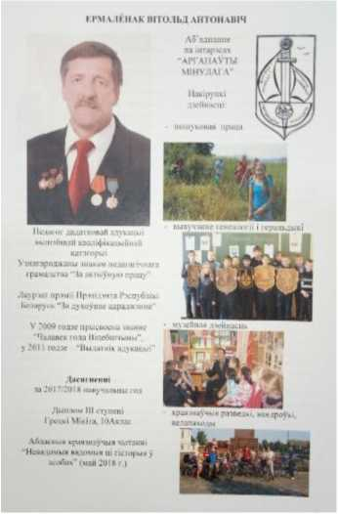
К примеру, Миорским районным центром подготовлена визитка-портрет о педагоге дополнительного образования Ермаленке Витольде Антоновиче - Лауреате премии Президента Республики Беларусь «За духолщае адраджэнне», отличнике образования Республики Беларусь, обладателе почетного звания «Человек года Витебщины», представлена изданная им книга «Паля)чпчыя за таямнщамЬ) о деятельности археолого-краеведческого кружка «Арганауты мшулага».
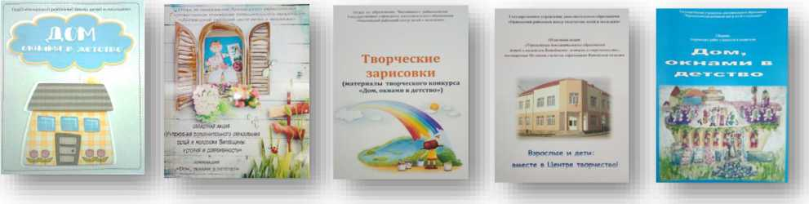
В номинации «Дом, окнами в детство» представлено 25 сборников детских творческих работ, включающих эссе, рассказы, портретные очерки, стихотворения, рисунки, коллажи, иллюстрации, фотографии, которые стали наглядным примером выражения гражданской позиции учащихся, любви, гордости и сопричастности к истории и традициям учреждений
дополнительного образования детей и молодежи. Среди них:
- портфолио, буклеты, сборники литературных и художественных работ учащихся «Я и мое объединение по интересам» и «Мой любимый педагог» Городокского, Докпшцкого, Лиозненского, Миорского, Толочинского районных центров детей и молодежи;
- комплект материалов по итогам исследовательской деятельности обучающихся «История Центра на страницах газет» Полоцкого, Поставского, Сенненского, Толочинского районных центров детей и молодежи;
- набор открыток и календарь «Панорама творческих работ» учащихся объединений по интересам, буклет «Экспресс-интервью «Чем мне дорог Центр» Бешенковичского районного центра детей и молодежи;
- творческий проект и творческие работы учащихся «Центр будущего» Докпшцкого районного центра детей и молодежи;
- интегрированный проект по изготовлению настольной игры «Кубики «Собери Центр в своем сердце» Лепельского районного центра детей и молодежи;
- сборники детских творческих работ «Центр детей и молодежи - территория детства» Поставского, «Творческие зарисовки» Чашникского, «Дом, открытый детству» Верхнедвинского районных центров детей и молодежи.
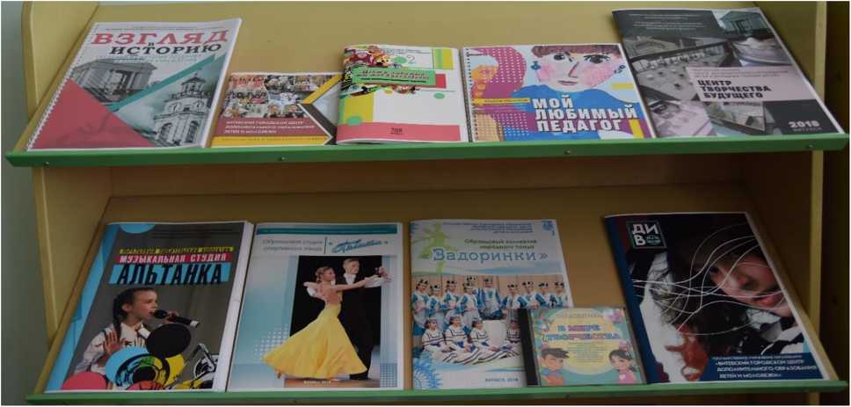

Разнообразные виды методической продукции представлены Витебским городским центром дополнительного образования детей и молодежи:
- альбом детских рисунков «Педагог глазами детей»;
- буклет отдела декоративно-прикладного творчества «Центр любимый - ты мое вдохновение»;
- сборник материалов по итогам реализации творческого проекта «Центр будущего» и макет центра будущего из вторичного сырья;
- интерактивная игра-экскурсия «В мире творчества» для детей и родителей по ознакомлению с деятельностью объединений по интересам;
- иллюстрированные каталоги «Звезды зажигают здесь» четырех детских образцовых коллективов дворца.
Областной этап акции организован в виде выставки-панорамы информационно-познавательных, рекламных, проектных, наглядноиллюстративных материалов, детских творческих и исследовательских работ «Дополнительное образование детей и молодежи Витебщины: вчера, сегодня, завтра», открытие которой состоялось в рамках заседания областного совета по вопросам дополнительного образования детей и молодежи.
По итогам областной акции создана «Золотая Книга учреждений дополнительного образования детей и молодежи Витебщины», содержащая сведения о 110 педагогических работниках, банк данных «Под знаком творчества: наша гордость» о 39 образцовых детских коллективах, информационный буклет «Дополнительное образование детей и молодежи области: исторический экскурс», сборник детских творческих работ «Дом, открытый детству».
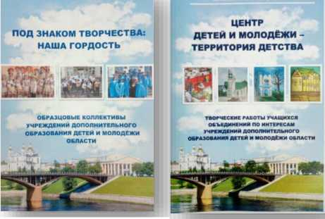
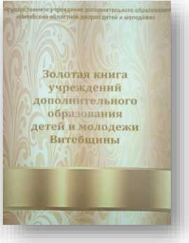
Материалы акции займут достойное место в экспозиции музейной комнаты истории становления и развития дополнительного образования детей и молодежи области, которая создается на базе Витебского областного дворца детей и молодежи.
УЧРЕЖДЕНИЯ
ДОПОЛНИТЕЛЬНОГО ОБРАЗОВАНИЯ ДЕТЕЙ и МОЛОДЕЖИ ОБЛАСТИ: ВЗГЛЯД В ИСТОРИЮ
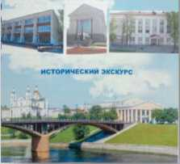
Собранные материалы представляют уникальную возможность для приобщения учащихся к знаменательным событиям учреждений дополнительного образования детей и молодежи в прошлом и настоящем, знакомства с выдающимися успехами педагогов и учащихся, знаменитыми выпускниками, позволили создать своеобразную летопись дополнительного образования детей и молодежи области. Воспитательный потенциал акции и имеющиеся в регионах области ресурсы используются в практике работы, популяризации деятельности и формировании позитивного имиджа учреждений дополнительного образования детей и молодежи.
После школы, как на праздник,
В центр творчества спешу Многому детей там учат - В театральный я хожу.
Также маму на мольберте Я пытаюсь рисовать И немного с неохотой,
Учусь польку танцевать.
В центре можно из соломки Паучка легко сплести,
Пробовал ходить на глину - Сказали: «Нужно подрасти».
Друзей там очень-очень много,
И праздник детства каждый час.
Спасибо нашим педагогам,
За их любовь и веру в нас!
Сивцов Иван,
Центр детей и молодежи Витебского района

Презентация кейса методических материалов
методиста-победителя конкурса профессионального мастерства
Богданович Елена Сергеевна,
методист отдела туризма и активного отдыха
Полоцкого районного центра детей и молодежи
Современный мир постоянно меняется. Изменения происходят в системе дополнительного образования детей и молодежи, где формируется спрос на методиста нового профессионального уровня.
Методист сегодня - это профессионал, в совершенстве владеющий средствами методической деятельности.
Представляю вам кейс методических материалов, который помогает качественно и результативно осуществлять научно-методическое обеспечение дополнительного образования детей и молодежи.
Модель методической деятельности создана с учетом ряда слагаемых: социального заказа, региональной специфики образовательной системы, профиля отдела туризма и активного отдыха, цели и задач развития Полоцкого районного центра детей и молодежи.
В рамках методических функций профессионально реализовываюсь как: методист-исследователь, методист-тьютор, методист-проектировщик, методист-новатор, методист-транслятор, методист-организатор, что соответствует тематическим разделам кейса.
Первый раздел кейса «Методист-исследователь» представлен сборником «Диагностируем. Анализируем. Планируем». В него вошли информационноаналитические материалы по оценке профессионально-кадрового потенциала педагогов дополнительного образования, состояния и качества образовательного процесса в объединениях по интересам, а также мониторинга качества и результативности методической деятельности.
Второй раздел кейса содержит сборник «Идеи. Поиски. Находки», материал которого позволяет качественно осуществлять функцию методиста- тьютора по развитию профессиональной компетенции педагогов дополнительного образования.
В сборнике представлен опыт работы районной педагогической мастерской педагогов туристско-краеведческого и физкультурно-спортивного профиля, руководителем которой являюсь с 2012 года.
В данном разделе кейса представлены методические рекомендации, которые помогают педагогам повысить качество программно-методического обеспечения образовательного процесса в соответствии с современными требованиями. Это методические рекомендации по разработке образовательнометодического комплекса объединения по интересам туристско-
краеведческого профиля (образовательной области «Спортивное
ориентирование»); методические рекомендации по организации и проведению районных туристических слетов; подготовке исследовательских краеведческих работ учащихся; методические рекомендации по содержанию и оформлению отчетов о туристических походах республиканского конкурса «Познай родину - воспитай себя». В данном разделе кейса также представлена диагностическая модель-проект, которая позволяет проследить не только общий уровень освоения программы дополнительного образования, но и выявить успешность каждого учащегося.
Выполняя функцию методиста-проектировщика, осуществляю
разработку и выпуск методической продукции на основе образовательного заказа.
В данном разделе кейса представлены проекты по проведению краеведческих и интерактивных квестов: «Мой город», «Полоцкие лабиринты», «В Контакте со временем»; сборник методических материалов «Память сквозь века» по гражданскому и патриотическому воспитанию учащихся; проект «По дороге с облаками» передвижного палаточного лагеря.
Методические материалы периодически представляются на областных, республиканских выставках-конкурсах методических материалов, имеют высокую результативность и широкое распространение в учреждениях образования региона, востребованы педагогической общественностью.
Методическую деятельность по развитию инновационных процессов считаю ведущей, тем самым выполняю функцию методиста-новатора.
Разрабатываю и внедряю в педагогическую практику инновационные региональные проекты, оказываю научно-методическую помощь в программно-методическом обеспечении образовательного процесса.
Методическое сопровождение педагогов дополнительного образования отдела позволило разработать учебно-методические материалы нового поколения. Это программа факультативных занятий по спортивному ориентированию «Зеленый стадион» для учащихся 5-11 классов, пособие «Психологическая подготовка учащихся, занимающихся спортивным
ориентированием», которые утверждены Министерством образования Республики Беларусь.
В данном разделе кейса также представлены методические материалы по реализации региональных инновационных проектов:
- «Полоцк глазами детей или город в миниатюре» в основе которого создано 26 макетов историко-культурного наследия г. Полоцка;
- «Ад вытокау у будучыню» проект по возрождению белорусских традиций и обычаев;
- «КWESТория в Полоцке» знакомит с туристско-экскурсионным маршрутом по городу с включением в программу Резиденции Деда Мороза, которая реализуется более 6 лет на базе отдела туризма и активного отдыха.
Сегодня от современного методиста требуется умение работать в высокоразвитой информационной среде и эффективно использовать ее возможности в профессиональной деятельности, и здесь я выполняю функцию методиста-транслятора. Это следующий раздел моего кейса, который представлен педагогическим проектом «Краеведческий сайт как одно из средств создания единого информационно-образовательного пространства». Итогом проекта стало создание сайта «Краевед-исследователь Полоцкой земли», который начал работу в 2012 году. Посетители сайта получают достоверную информацию о происходящих событиях, об истории и сегодняшнем дне отдела, объединениях по интересам, методических разработках, исследовательской работе педагогов и учащихся, методических и туристско-экскурсионных услугах.
Пропаганда педагогических достижений через публикации и освещение в средствах массовой информации в приоритете методической деятельности. В сборнике «СМИ о нас» собраны материалы средств массовой информации о работе отдела туризма и активного отдыха.
Информационные материалы «Связь времен и поколений», «Дорогами православной Полоцкой земли», «Отдел туризма и активного отдыха предлагает» знакомят с православными краеведческими и туристско- экскурсионными маршрутами.
В методическом сопровождении работы с учащимися в образовательном пространстве региона, области и республики выполняют функцию методиста- организатора. Этот раздел кейса содержит фоторепортаж «В единстве сила и результат», где представлены массовые туристско-краеведческие и физкультурно-спортивные мероприятия, ставшие брендом Полоцкого региона. Открытые соревнования по спортивному ориентированию среди учащихся «Кубок Полоцка», районная акция по здоровому образу жизни «Даешь спорт в массы!», краеведческие чтения учащихся «Наследие Полоцкой земли», интерактивные краеведческие квесты «Полоцкие лабиринты», «Врата истории» и многие другие.
Методическое сопровождение массовых мероприятий способствует повышению мотивации педагогов и учащихся на результативную совместную деятельность, усилению воспитательной функции дополнительного образования детей и молодежи, созданию условий для гражданского и патриотического воспитания подрастающего поколения, что особенно актуально в Год малой родины.
Я горжусь, что работаю в команде единомышленников. Это педагоги, которые открыты всему новому и готовы работать в режиме постоянного развития. Наши общие творческие порывы, исследования и находки позволяют сделать жизнь в сфере дополнительного образования Полоцкого региона яркой, насыщенной, приносящей пользу малой родине.
Мы всегда рады делиться своим опытом работы с коллегами, открыты к сотрудничеству.
Экспресс-маршрут
«Образовательная среда учреяздения дополнительного образования детей и молодежи - платформа воспитания личности гражданина и патриота Республики Беларусь»
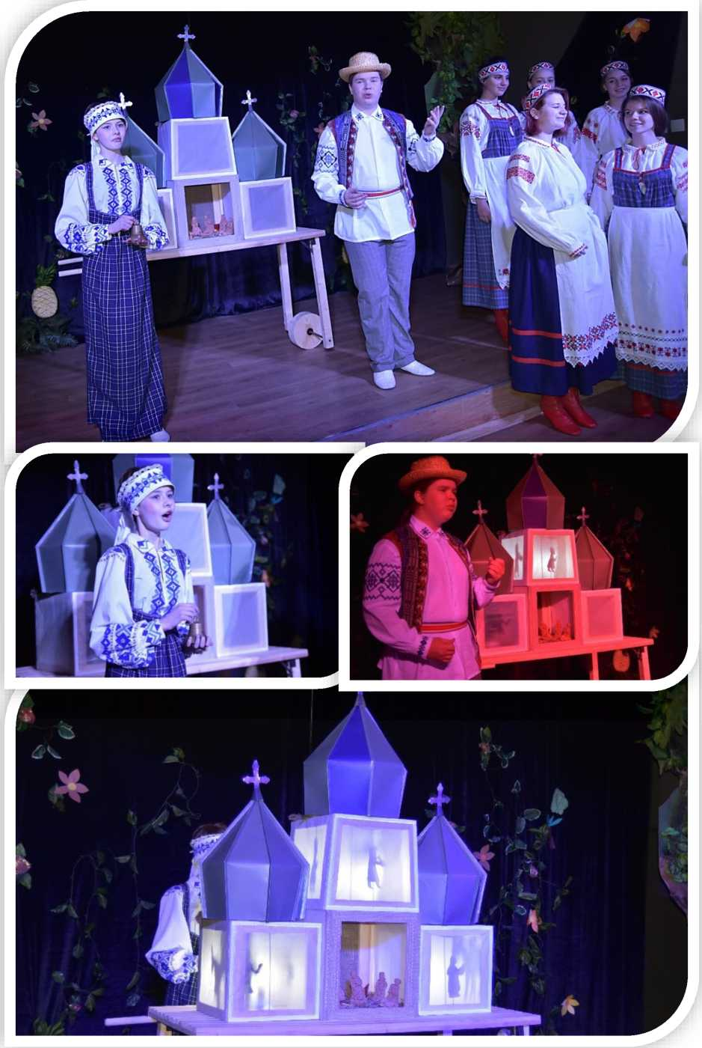

Трансляция опыта работы
опорной методической площадки по теме:
«Воспитание личности

на основе культурно-исторического наследия региона»
Иванова Юлия Владимировна,
заместитель директора по учебно-методической работе Витебского
городского центра дополнительного образования детей и молодежи
Сила традиций и сила творчества в их сочетании - животворящий источник всякой культуры
П. И. Савицкий
Одной из основных задач государственной культурной политики является сохранение традиционного национального культурного наследия. Национальная культура - это ценность каждого государства, являющаяся важнейшей составляющей духовного и культурного пространства любого народа, основой формирования национального самосознания.
Значение и роль традиционной культуры в жизни народа неоценимы. Это и форма передачи народного опыта, и источник формирования народного характера, и одно из средств воспитания. Воспитание на богатых национальных традициях - одна из важнейших педагогических задач современной системы образования.
Выбор темы опорной методической площадки «Воспитание личности на основе культурно-исторического наследия региона» обусловлен накопленным опытом по поддержке, пропаганде и популяризации детского декоративно- прикладного творчества через выставочную деятельность. Проведение городских итоговых и тематических выставок в залах музеев города с привлечением к выставочной деятельности представителей культуры, искусства, уже давно стало традицией. Большинство мероприятий в рамках проведения выставок направлено на пропаганду традиционной белорусской культуры.
Сетевой характер взаимодействия учреждений образования приобретает в последние годы широкое распространение.
В нашем случае сетевая модель представляет собой объединение учреждений общего среднего образования г. Витебска вокруг учреждения дополнительного образования детей и молодежи, обладающего достаточным материальным и кадровым потенциалом.
В рамках деятельности ОМП реализуется план развития детского творчества на 2018-2020 годы. В соответствии с планом проводится ряд культурно-образовательных мероприятий для педагогов и учащихся, целевое назначение которых:
- сохранение, развитие и популяризация традиционных видов народного творчества и декоративно-прикладного искусства;
- выявление и поддержка талантливых обучающихся, создание условий для их самореализации, самовыражения и развития творческой активности;
- выявление и распространение педагогического опыта, передовых идей по сохранению, развитию традиций и инноваций в народном декоративно-прикладном творчестве, создание информационного банка адресов опыта в области декоративно-прикладного искусства;
- содействие повышению профессионального мастерства и творчества педагогов;
- развитие социально-культурного партнерства между учреждениями образования и учреждениями культуры, направленного на повышение эффективности развития детского декоративно-прикладного творчества.
Результатом пропаганды и популяризации декоративно-прикладного творчества стали следующие мероприятия:
- 2018 год (январь) - городская выставка детского творчества «Рождественская сказка», в которой приняли участие 311 обучающихся из 38 учреждений образования г. Витебска (Художественный музей);
- 2018 год (апрель) - 46 городская выставка детского творчества «Радз1ма любая мая!», участниками которой стали более 600 обучающихся из 45 учреждений образования г. Витебска (УК «Витебский областной краеведческий музей»);
- 2018 год (ноябрь) - XII городской конкурс по вытинанке «Мотивы родного края»;
- 2019 год (март) - открытый интернет-конкурс «Эксклюзив» по теме «Краски родной Беларуси». Для открытого интернет- голосования на сайте центра было размещено 130 работ, отражающих сочетание традиций и новаторства в декоративноприкладном творчестве;
- 2019 год (декабрь) - городская выставка детского творчества «Зимний вернисаж», в которой приняли участие 144 обучающихся из 28 учреждений образования г. Витебска.
Одна из наиболее значимых форм работы по формированию у обучающихся ценностного отношения к традиционной народной культуре Витебщины - городской очный конкурс по маляванке. В программу конкурса были включены занятия с элементами музейной педагогики, беседы о традиционном искусстве расписных ковров, выступления специалистов учреждений культуры и образования г. Витебска.
В рамках плана развития детского творчества по повышению заинтересованности педагогических работников в обеспечении качественного уровня выставочной деятельности способствует ряд обучающих мероприятий для различных категорий педагогических работников (учителя обслуживающего и технического труда, педагоги дополнительного образования учреждений общего среднего и дополнительного образования детей и молодежи): круглый стол «Особенности развития детского декоративно-прикладного творчества на современном этапе» по итогам 46 городской выставки детского творчества, семинар-лекция «Промыслы и ремесла древнего Витебска», семинар-практикум «Маляванка», «Традиции и современность Витебского поозерья» и др.
Обучение осуществляется с привлечением ведущих мастеров - членов Белорусского Союза художников и Белорусского Союза мастеров народного творчества, специалистов и преподавателей вузов, музеев, УК «Витебский областной методический центр народного творчества», У О «Детская художественная школа г. Витебска», опытных педагогов. Развитие социального партнерства с учреждениями образования и культуры города позволяет обеспечить высокий уровень проводимых мероприятий, обновить содержание образовательного процесса, расширить возможности декоративно- прикладного искусства в области воспитания учащихся и повысить престиж объединений по интересам данного профиля.
Имеющиеся материалы и опыт работы широко транслировались на методических мероприятиях республиканского и областного уровней:
- выступление по теме «Формирование национального самосознания учащихся в процессе освоения регионального народного искусства «маляванка» на II Республиканском педагогическом форуме;
- представление опыта «Выставочная деятельность как фактор
популяризации декоративно-прикладного творчества и расширения информационно-художественного пространства» на онлайн- заседании республиканской научно-методической секции
методических служб учреждений дополнительного образования детей и молодежи;
- выступление и мастер-класс в рамках регионального семинара
«Педагогическое творчество: сфера проявления и основные пути повышения продуктивности педагогической деятельности»
(Оршанский районный центр творчества детей и молодежи).
В рамках работы ОМП издана методическая продукция:
- сборник материалов из опыта работы по сохранению, развитию и популяризации традиций народного декоративно-прикладного искусства «Радз1ма любая мая!»;
- сборник материалов из опыта работы «Маляванка - культурное наследие родного края»;
- каталоги творческих работ учащихся по итогам городских выставок «Рождественская сказка», «Радз1ма любая мая!» (XVIII Республиканская выставка научно-методической литературы, педагогического опыта и творчества учащейся молодежи).
Справочно:
Сборник «Радзша любая мая!» содержит материалы информационноаналитического и рекламно-презентационного характера из опыта взаимодействия государственного учреждения образования «Витебский городской центр дополнительного образования детей и молодежи» с учреждениями общего среднего образования и учреждениями культуры города Витебска в рамках реализации плана развития детского творчества (декоративно-прикладное творчество) на 2016—2018 годы.
В сборнике «Маляванка - культурное наследие родного края» представлены материалы из опыта работы по формированию у учащихся ценностного отношения к своей малой родине и чувства гордости за культурное наследие родного края через изучение и освоение народных промыслов Беларуси. Описаны подходы к подготовке, организации и проведению традиционного городского очного конкурса по маляванке. В сборник включены методические разработки мастер-классов, учебного занятия. Прилагается практическое пособие, раскрывающее технологию изготовления традиционной росписи по ткани.
Авторы сборников удостоены дипломов 1 степени Министерства образования Республики Беларусь.
В работе отдельных объединений по интересам красной нитью проходит воспитание личности на основе культурно-исторического наследия региона.
В рамках деятельности ОМП стал возможным творческий союз учащихся и педагогов дополнительного образования в работе над творческим проектом «Легенды и предания Витебщины», который позволил воплотить творческие замыслы одаренных и талантливых учащихся, образцового театра моды «Диво» совместно с объединением по интересам «Ажур». Проект реализовывался через исследование жанров белорусского фольклора. В итоге были созданы коллекции «Зязюля» и «Медовая», которые объединил такой неиссякаемый источник вдохновения как легенды и предания родной земли.
В программе объединения по интересам образцового коллектива «Мастерская моды «Дебют», педагог дополнительного образования Бурдинская Людмила Анатольевна, предусмотрено изучение раздела «Традиции и современность». Что позволило без отрыва от образовательного процесса создавать коллекции моды с использованием традиционных материалов и элементов народного стиля, а также подробно изучать народные костюмы, культуру и историю родного края.
Интерес и любовь к родному городу наиболее ярко отражены в коллекции «Любимый город». Декором в коллекции служат стилизованные изображения города Витебска и его знаковых сооружений: городская Ратуша, Кировский мост, летний амфитеатр, а также репродукции произведений знаменитого земляка Марка Захаровича Шагала. Работа над коллекцией позволила учащимся не только раскрыть творческий потенциал, но и сформировать любовь к своей малой родине, ценностное отношение к истории и культуре родного края, чувство причастности к его прошлому и настоящему, ответственности за его будущее.
Целенаправленная и эффективная работа способствует выявлять и развивать способности творчески одаренных учащихся и имеет также положительную динамику результативного участия в конкурсах, фестивалях различного уровня, где коллективы достигают высоких результатов. Это еще раз говорит нам о том, что национальные мотивы могут выглядеть современно, креативно и по-новому. А национальные традиции могут быть интересны не только старшему поколению, но и молодежи.
Творческим коллективом Витебского городского центра разработан и реализуется в 2020 году культурно-образовательный проект «Традиции начинаются с нас!». Наша основная цель - познакомить учащихся с многовековой историей народного творчества, традиционными народными праздниками и обрядами, фольклором, декоративно-прикладным искусством, народными промыслами и ремеслами Придвинского края. В проекте будут задействованы учреждения дополнительного образования региона, так как это позволит показать учащимся своеобразие региональных традиций, создать пространство для передачи социально-культурного опыта.

Работа арт-площадки «Мастера Придвинской земли»

Мастер-класс «Пишем писанки»
Педагог-мастер: Седушкина Ирина Владимировна, педагог
дополнительного образования высшей квалификационной категории.
Цель: ознакомление с одним из видов народного декоративноприкладного творчества - писанкой.
Задачи:
- обучить основным приемам и техникам изготовления писанки;
- изготовить писанку традиционным восковым методом.
Материалы и инструменты: сырое куриное яйцо, красители пищевые
(анилиновые), воск, писачок, тонкая проволочка-прочищалка, парафиновая свеча в подставке, спички, пластиковые стаканы, одноразовые ложки, бумажные салфетки, простой карандаш.
Этапы мастер-класса
- Вступительная часть
Приветствие, комментарий темы мастер-класса, постановка цели и задач.
- Теоретическая часть
Эмоциональное погружение в тему мастер-класса. История возникновения искусства писанкарства. Символизм писанки, обычаи и обряды, связанные с ее изготовлением и использованием. Символика цвета.
Демонстрация лучших образцов росписи писанки.
Техника росписи. Обзор материалов и инструментов.
- Практическая часть
Демонстрация и комментарии автором мастер-класса технологических приемов изготовления писанки традиционным восковым методом. Самостоятельная творческая деятельность под руководством педагога-мастера (приложение 1).
- Комментирующая часть
Консультации, теоретические и практические пояснения и индивидуальная помощь участникам мастер-класса.
- Кульминация творческого процесса
Мини-выставка писанок участников мастер-класса. Коллективное обсуждение и фотосъемка творческих работ.
- Рефлексия
Мобилизация участников на самооценку (оценить работоспособность, психологическое состояние, результативность работы). Обсуждение мастер- класса (включает вопросы педагогу-мастеру, обмен опытом его участников).
- Подведение итогов
Педагог-мастер подводит итоги мастер-класса, рекомендует литературу, сайты для получения дополнительной информации по данному вопросу, информирует, где можно приобрести материалы и инструменты для работы.
Приложение 1

Технология изготовления писанки традиционным восковым методом
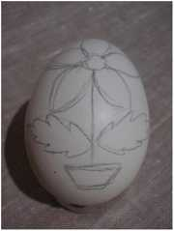
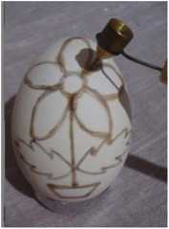
На белом яйце простым карандашом легкими линиями намечаем рисунок: древний символ под названием «мировое дерево», корнями уходящее в землю (вазон), а верхушкой - в небо (цветок).
1.
2.
С помощью писачка наводим линии воском (они останутся неокрашенными). Периодически нагреваем писачок в пламени, поддерживая нужную температуру для плавления воска.
Опускаем писанку в желтый краситель. После окрашивания и высушивания заполняем воском серединку цветка.
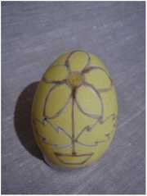
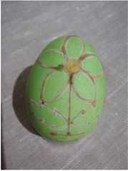
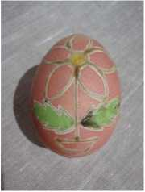
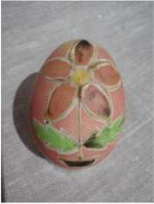
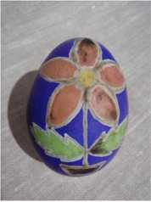
Опускаем в зеленый краситель на несколько секунд, вытираем, закрываем воском листочки.
Чтобы перейти к окрашиванию в красный цвет предварительно опускаем писанку в желтый краситель - зеленый цвет станет тусклее. Промакиваем писанку салфеткой и опускаем в красный краситель.
Высушиваем и зарисовываем воском лепестки и вазон.
После окончания всего процесса (для окрашивания фона писанки) опускаем яйцо в самую темную краску, например, в черную. Черный цвет можно заменить темно-зеленым, темно-синим или коричневым.
Удаляем воск, нагревая небольшие участки яйца в пламени парафиновой свечи. Делаем это маленькими частями, каждый раз вытирая растопленный участок салфетками, пока воска не останется. Держать яйцо нужно сбоку от пламени.

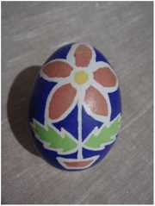
Советы мастера
Яйца для окрашивания лучше использовать белые или светло-кремовые без трещин. Необходимо вымыть их теплой водой с добавлением питьевой соды, аккуратно промокнуть салфеткой, высушить. Писанки расписывают «полными». Если не повреждена скорлупа, то со временем яйцо внутри мумифицируется, высыхает. Некоторые «выпускаются», т.е. сверлится дырочка и содержимое яйца удаляется.

Мастер-класс «Маляванка - добрых рук мастерство»
Педагог-мастер: Степанова Раиса Сергеевна, педагог дополнительного образования высшей квалификационной категории.
Цель: освоение базовых знаний и умений декоративной белорусской народной росписи по ткани «маляванка».
Задачи:
- расширить знания о мастерстве росписи белорусских ковров и характерных особенностях этого народного искусства;
- познакомить с основными схемами построения композиции центральной части ковра, приемами построения букета, мотивами для доработки без трафарета;
- сформировать практические умения по выполнению белорусской народной росписи «маляванка».
Материалы и инструменты: заготовка мешочка из льняной ткани, акриловые краски по ткани, кисти синтетика № 1, 5, лист тонкого пластика формата А4, фоамиран, макетный нож (маникюрные ножницы), атласная ленточка, «шляпная» игла.
Этапы мастер-класса
- Вступительная часть
Приветствие, комментарий темы мастер-класса, постановка цели и задач.
- Теоретическая часть
Эмоциональное погружение в тему мастер-класса. Расписные настенные ковры - «маляваныя дываны», «маляванки» - образец народного творчества и необходимая культурная потребность времени. Особенности традиционного искусства рисованных ковров Витебского Поозерья. Рукотворные ковры народных художников Алены Киш и Язепа Дроздовича. Орнаментальные и
сюжетные ковры. Схемы орнаментальных решений ковров, мотивов букетов цветов, гирлянд, каймы. Стилизация цветов и растений.
Демонстрация выставочной экспозиции городского конкурса маляванки.
Техника традиционной белорусской росписи. Обзор материалов и инструментов.
- Практическая часть
Демонстрация и комментарии автором мастер-класса технологических приемов выполнения растительно-орнаментальной композиции «Букет» на мешочке из льняной ткани в технике «маляванка».
Самостоятельная творческая деятельность под руководством педагога- мастера (приложение 1).
- Комментирующая часть
Консультации, теоретические и практические пояснения и индивидуальная помощь участникам мастер-класса.
- Кульминация творческого процесса
Мини-выставка работ в технике «маляванка» участников мастер-класса. Коллективное обсуждение и фотосъемка творческих работ.
- Рефлексия:
Мобилизация участников на самооценку (оценить работоспособность, психологическое состояние, результативность работы). Обсуждение мастер- класса (включает вопросы педагогу-мастеру, обмен опытом его участников).
- Подведение итогов:
Педагог-мастер подводит итоги мастер-класса, рекомендует литературу, сайты для получения дополнительной информации по данному вопросу, информирует, где можно приобрести материалы и инструменты для работы.
Приложение 1

Технология выполнения растительно-орнаментальной композиции
«Букет» на мешочке из льняной ткани в технике «маляванка»
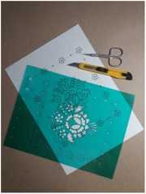
Вырезаем в соответствии с эскизом: из тонкого пластика - трафарет крупных элементов центральной части композиции (букета); из фоамирана - штампик мелких повторяющихся цветочков.
1.
Наносим подмалевок основных элементов букета: через трафарет белой акриловой краской легкими штампующими движениями трафаретной кистью или поролоном.
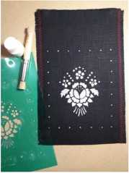
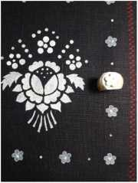
Намечаем элементы цветочного обрамления
- композиции: при помощи штампиков белой краской «набиваем» цветочки.

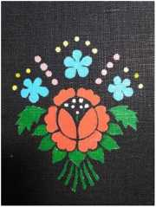

4.
Прописываем кистью среднего размера основными цветовыми тонами все детали «подмалевка».

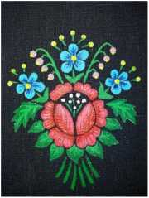
Свободными кистевыми мазками тонкой кистью
- дорисовываем стебли, листья букета, делаем тоновую проработку элементов композиции, наносим светотень.

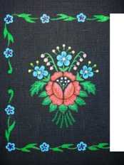

6.
Тонкой кистью рисуем стебли цветочной гирлянды обрамления, листочки, наносим волнистые линии, точки.
О jr

Делаем «обводку» рисунка: с помощью тонкой кисти краской на несколько тонов светлее или темнее основного цвета.
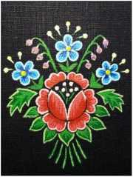
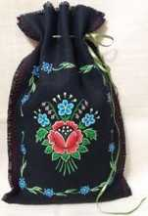
- Делаем атласной ленточкой по верху мешочка шнуровку.

Советы мастера
Опытные мастера все полотнище ткани грунтовками не пропитывают, но для яркости красок делают подмалевок основных элементов композиции (например, смесью белой водоэмульсионной краски и клея ПВА в соотношении 1:1).

Мастер-класс «Кружевное чудо вытинанки»
Педагог-мастер: Лобунова Татьяна Анатольевна, педагог
дополнительного образования высшей квалификационной категории.
Цель: ознакомление с основами традиционного народного искусства вырезания из бумаги.
Задачи:
- обучить основным приемам бумажной графики;
- расширить представление о художественных возможностях техники «вытинанка».
Материалы и инструменты: белая и цветная бумага формата А4, карандаш, циркуль, нить, игла, ножницы, клей «Момент», утюг.
Этапы мастер-класса
- Вступительная часть
Приветствие, комментарий темы мастер-класса, постановка цели и задач.
- Теоретическая часть
Эмоциональное погружение в тему мастер-класса. История белорусской вытинанки. Региональные особенности искусства вырезания из бумаги. Виды вытинанок. Символика узоров белорусской вытинанки. Опыт использования художественных принципов народной вытинанки в современной практике декоративно-прикладного творчества.
Демонстрация лучших творческих работ городского конкурса по вытинанке «Мотивы родного края».
Технология создания вытинанок. Обзор материалов и инструментов.
- Практическая часть
Демонстрация и комментарии автором мастер-класса традиционных приемов вырезания вытинанки. Самостоятельная творческая деятельность под руководством педагога-мастера (приложение 1).
- Комментирующая часть
Консультации, теоретические и практические пояснения и индивидуальная помощь участникам мастер-класса.
- Кульминация творческого процесса
Мини-выставка работ «Птица счастья» участников мастер-класса. Коллективное обсуждение и фотосъемка творческих работ.
- Рефлексия
Мобилизация участников на самооценку (оценить работоспособность, психологическое состояние, результативность работы). Обсуждение мастер- класса (включает вопросы педагогу-мастеру, обмен опытом его участников).
- Подведение итогов:
Педагог-мастер подводит итоги мастер-класса, рекомендует литературу, сайты для получения дополнительной информации по данному вопросу, информирует, где можно приобрести материалы и инструменты для работы.
Приложение 1

Технология изготовления творческой работы «Птица счастья»

с элементами вытинанки
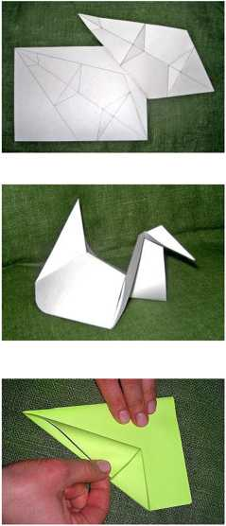
На белой бумаге обводим карандашом лекало
- туловища птицы, выполненное в технике «оригами», продавливаем линии сгиба и вырезаем.
- Сгибаем туловище птицы по линиям сгиба.
Для хвоста и хохолка птицы сгибаем лист цветной
- бумаги пополам, а для крыльев - в четыре раза (для получения осей центральной симметрии).
Вырезаем элементы вытинанки по принципу «от
- мелкого - к крупному» так, чтобы части композиции не отсоединялись. Край изображения вырезаем в последнюю очередь.
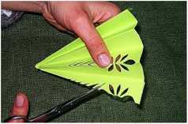
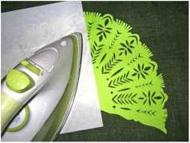
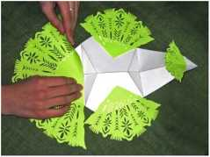
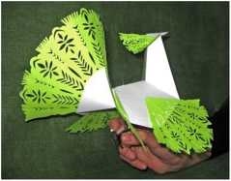
- Осторожно раскрываем вытинанку и утюгом разглаживаем через бумагу.
- Приклеиваем к туловищу крылья, хвост и хохолок, совмещая центральную ось симметрии.
С помощью циркуля находим центр тяжести и
- закрепляем нить или леску для подвешивания изделия.
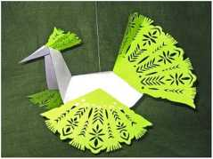

Советы мастера
Для туловища птицы выбирайте плотную бумагу или картон, а для крыльев и хвоста - тонкую двухстороннюю.
Крылья и хвост можно сделать многослойными, сочетая бумагу разного цвета и фактуры.

Мастер-класс «Кукла из льняного волокна»
Педагог-мастер: Смолякова Наталья Ивановна, педагог
дополнительного образования высшей квалификационной категории.
Цель: ознакомление с техникой изготовления народной куклы, расширение знаний в области декоративно-прикладного творчества.

Задачи:
- познакомить с различными видами кукол, народными традициями, связанными с куклой-оберегом;
- обучить приемам изготовления традиционной народной куклы из льняного волокна;
- вызвать интерес к изучению белорусских народных, культурных, бытовых традиций и обрядов.
Материалы и инструменты: льняное волокно, нитки для вязания (в том числе красного цвета), тесьма, ленточки, ножницы, гребенка (для вычесывания волокна).
Этапы мастер-класса
- Вступительная часть
Приветствие, комментарий темы мастер-класса, постановка цели и задач.
- Теоретическая часть
Эмоциональное погружение в тему мастер-класса. Куклы-обереги: национальные черты, традиции. Материалы для кукол. Особенности кукол. Кукла в быту. Наиболее распространенные куклы-обереги в Беларуси.
Технология изготовления текстильной куклы-оберега. Обзор материалов и инструментов.
- Практическая часть
Демонстрация и комментарии автором мастер-класса приемов изготовления куклы из льняного волокна. Самостоятельная творческая деятельность под руководством педагога-мастера (приложение 1).
- Комментирующая часть
Консультации, теоретические и практические пояснения и индивидуальная помощь участникам мастер-класса.
- Кульминация творческого процесса
Мини-выставка текстильных кукол участников мастер-класса. Коллективное обсуждение и фотосъемка творческих работ.
- Рефлексия
Мобилизация участников на самооценку (оценить работоспособность, психологическое состояние, результативность работы). Обсуждение мастер- класса (включает вопросы педагогу-мастеру, обмен опытом его участников).
- Подведение итогов
Педагог-мастер подводит итоги мастер-класса, рекомендует литературу, сайты для получения дополнительной информации по данному вопросу, информирует, где можно приобрести материалы и инструменты для работы.

Технология изготовления творческой работы
«Кукла из льняного волокна»
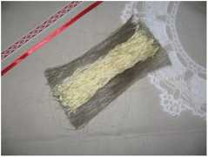
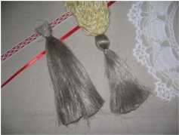
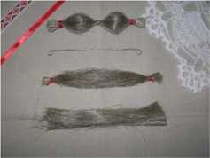
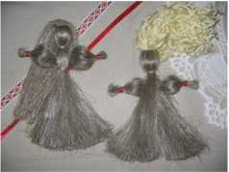
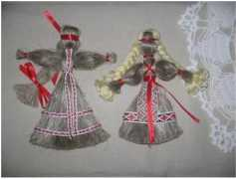
Лен вычесываем, чтобы удалить мусор. Хорошо
- прочесанный лен выкладываем ровной неширокой лентой, на нее кладем прядь из ниток для вязания - будущие волосы.
Оборачиваем пучок «волос» волокном и перевязываем прочной ниткой (в цвет волокна) на расстоянии 1,5-2
- см. Выворачиваем волокно, оставляя прядь ниток на волосы, формируем голову куклы. На месте шеи перевязываем прочной ниткой в цвет волокна.
Заготавливаем деталь ручек: берем прядь волокна (по длине ручек будущей куклы) и перевязываем по краям
- красной ниткой, по центру - прочной ниткой в цвет волокна. При желании можно в прядь между волокон вставить тонкую проволоку, чтобы придать ручкам желаемую форму.
Волокна, образующие тело куклы, разделяем пополам,
- вкладывая между ними ручки, обматываем нитью в цвет волокна на месте предполагаемой талии.
- Расправляем волокна на юбочке, делаем кукле прическу, украшаем на свой вкус.

Советы мастера
При работе с волокном необходимо использовать очень острые ножницы и прочные нитки. Для придания формы кукле рекомендуется использовать лак для волос, чтобы зафиксировать волокно в нужном положении.

ПРОГРАММА
заседания республиканской научно-методической секции руководителей
методических служб
Инновационная деятельность как основа развития образовательной среды
региона»
Дата проведения: 30 января 2020 года
На базе учреждений дополнительного образования детей и молодежи Витебской области:
ГУДО «Витебский областной дворец детей и молодежи» (г. Витебск, ул. Щербакова-Набережная, д. 8);
ГУО «Витебский городской центр дополнительного образования детей и молодежи» (г. Витебск, ул. Космонавтов, д. 2)
- 10.30 Регистрация участников республиканской секции.
Кофе-пауза

10.30-11.00 Открытие заседания республиканской научно-
методической секции. Приветствие участников
Исачкина Лариса Анатольевна,
заместитель директора Национального центра художественного творчества детей и молодежи;
Дорожко Ольга Николаевна, начальник отдела воспитательной работы главного управления по образованию Витебского облисполкома;
Андреев Дмитрий Анатольевич, директор Витебского областного дворца детей и молодежи
- 12.10 Круглый стол
«Обеспечение развития региональной образовательной среды в условиях многоуровневой системы методической деятельности»
Проблемное поле:
- приоритеты кластерного взаимодействия учреждений образования;
- опыт реализации кластерной модели методической деятельности по повышению качества дополнительного образования детей и молодежи;
- интеграция ресурсов методических служб и науки республиканского и регионального уровней для решения образовательных проблем
Исачкина Лариса Анатольевна,
заместитель директора Национального центра художественного творчества детей и молодежи;
Шорник Инна Леонидовна, заместитель директора по учебно-методической работе Витебского областного дворца детей и молодежи;
Гелясина Елена Владимировна, кандидат педагогических наук, заведующий кафедрой педагогики, частных методик и менеджмента образования Витебского областного института развития образования;
Черкас Татьяна Геннадьевна, методист управления воспитательной, идеологической, социально-педагогической и психологической работы Витебского областного института развития образования; постоянные члены республиканской научно-методической секции Онлайн блиц-панорама
12.10-13.00
«Региональные инициативы опорных методических площадок: новый формат»
Ведущий: Шорник Инна Леонидовна,
заместитель директора по учебнометодической работе Витебского
областного дворца детей и молодежи Развитие форм интерактивного обучения педагогов средствами сетевых информационно-коммуникативных образовательных технологий
Чуро Алла Петровна, директор Лепелъского районного центра детей и молодежи Использование потенциала сайта учреждения дополнительного образования детей и молодежи в деятельности ресурсного центра
Бакановская Татьяна Владимировна, заместитель директора по учебнометодической работе Оршанского
районного центра творчества детей и молодежи
Учебно-методический кабинет учреждения дополнительного образования детей и молодежи как организационно- методический центр развития профессионализма и творчества педагогов
Шалтан Галина Ивановна, заведующий учебно-методическим кабинетом Дворца детей и молодежи г. Новополоцка Создание учебно-методического комплекса как средства развития интеллектуально-творческого потенциала учащихся
Слепцова Наталья Петровна, заведующий учебно-методическим кабинетом Полоцкого районного центра детей и молодежи Этнакультурнае выхаванне навучэнцау аб’яднанняу па штарэсам мастацкага профшю
Малькевич Оксана Вацлавовна, методист Поставского районного центра детей и молодежи Методический вернисаж
13.00-13.30
«Для развития образовательного пространства - ресурсы инноваций»
S Интерактивная презентация «Методическая продукция как результат инновационной деятельности методических служб и ресурс развития региональной системы дополнительного образования детей и молодежи» (трасляция методических идей и новых практик дополнительного образования в рамках выставочного пространства, областных методических мероприятий и конкурсов профессионального мастерства; демонстрация видеороликов о региональной системе дополнительного образования детей и молодежи)
Горбодей Галина Владимировна, заведующий отделом организационно- методической работы Витебского областного дворца детей и молодежи; Харитонова Наталья Петровна, методист отдела организационно-методической
работы Витебского областного дворца детей и молодежи;
Богданович Елена Сергеевна, методист отдела туризма и активного отдыха Полоцкого районного центра детей и молодежи, победитель областного конкурса профессионального мастерства «Методист учреждения дополнительного образования детей и молодежи»

Экспресс-маршрут
«Образовательная среда учреждения дополнительного образования детей и молодежи - платформа воспитания личности гражданина и патриота Республики Беларусь»
13.30-16.30
14.00-15.00
16.30-17.00
Витебский областной дворец детей и молодежи (галерея творческих работ учащихся учреждений образования области «Творчество юных — малой родине»; презентация интегрированного проекта «Вщебст жлоб»; панорама инновационного опыта работы объединений по интересам «Образцовый вокально-хоровой коллектив «Двина», «Образцовая детская изостудия», «Образцовый цимбалъный оркестр», «Образцовый детско-юношеский театр «Мара») Янцевич Наталья Гарниковна, заместитель директора по учебно-воспитательной работе
Обед. Переезд в Витебский городской центр
дополнительного образования детей и молодежи
Витебский городской центр дополнительного образования детей и молодежи (трансляция опыта работы опорной методической площадки «Воспитание
личности на основе культурно-исторического наследия региона»; демонстрация коллекции «Любимый город» образцового коллектива «Мастерская моды «Дебют»; мини-представление «Три реки» народного кукольного театра «Батлейка»; работа арт-площадки «Мастера Придвинской земли»)
Иванова Юлия Владимировна, заместитель директора по учебно-методической работе
Подведение итогов заседания республиканской научно- методической секции. Анализ и рассмотрение вопросов подготовки и проведения II Республиканской научно- методической сессии
Исачкина Лариса Анатольевна,
заместитель директора Национального центра художественного творчества детей и молодежи
Инновационная деятельность как основа развития
образовательной среды региона
материалы заседания республиканской научно-методической
секции руководителей методических служб
Редактор А.М. Шавыра
Технический редактор К. В. Казак
Ответственный за выпуск А.М. Шавыра
Учреждение образования
«Национальный центр художественного творчества детей и молодежи»
Министерства образования Республики Беларусь
220030, г. Минск, ул. Кирова, 16
тел.: 328 86 61
e-mail: nchtdm@ nchtdm.by
сайт: www.nchtdm.by

